
Facultad Regional Tucumán
Departamento de Ingeniería en
Sistemas de Información

“SIGEDEX”

Autores

Gonzalez Juan Manuel
juanmanuelgonz@gmail.com

Tutor
Ing. Cabrera Roque
cabrera.roque@gmail.com

AÑO 2.025
Nota del tutor

San Miguel de Tucumán, ___ de ____de ____

UNIVERSIDAD TECNOLÓGICA NACIONAL
FACULTAD REGIONAL TUCUMÁN
Director del Departamento de Sistemas
A.U.S. Augusto José Nasrallah
S / D

De mi mayor consideración:

En mi carácter de Tutor del presente trabajo correspondiente a la Tesis de Grado, denominada “SIGEDEX”, perteneciente al alumno GONZALEZ, JUAN MANUEL, Legajo N° 24243. Dejo constancia que éste se desarrolló bajo mi dirección y presto mi total conformidad para ser presentado para su evaluación, considerando que se alcanzaron satisfactoriamente los objetivos planteados para su elaboración.

………………………………………………………………………..
Nombre Tutor
Ing. en Sistemas de Información

Contenido

1. Resumen Ejecutivo 1
2. Tema 3
3. Objetivos 6
3.1. Objetivo general
3.2. Objetivos Específicos
4. Estado del Arte del Tema 7
4.1. Contexto actual en Latinoamérica, Argentina y Tucumán
4.2. Innovación Tecnológica del Proyecto
4.3. Impacto Social del Proyecto
4.4. Necesidades y/o oportunidades que justifique el desarrollo del proyecto
4.5. Beneficios cuantitativos y cualitativos
4.6. Tecnologías similares
5. Gestión del proyecto 13
5.1. Fases del proyecto
5.2. Resultados Esperados e Indicadores de Evaluación
5.3. Metodología de desarrollo
5.4. Registro de interesados
5.5. Gestión de Riesgos del proyecto
5.5.1. Identificación y análisis cualitativo
5.5.2. Plan de respuesta
5.6. Plan de Gestión de Proyecto
6. Desarrollo del tema 27
6.1. Modelo de negocio
6.2. Desarrollo del producto
6.2.1. ANÁLISIS
6.2.1.1. Especificación de Requerimientos de Software
6.2.1.2. Modelo de Casos de Uso
6.2.1.3. Modelo de Datos
6.2.2. DISEÑO
6.2.2.1. Documento de Arquitectura del Software
6.2.2.2 Mockup
6.2.2.3 Diagrama Entidad Relación
6.2.2.4 Diagrama de Colaboración
6.2.3 IMPLEMENTACIÓN
6.2.3.2 Tecnologías de Implementación
6.2.3.3 Modelo de Implementación
6.2.4 PRUEBAS
6.2.4.1 Modelo de Pruebas
6.2.4.2 Plan de Pruebas
7 Manual del usuario 95
8 Manual de Instalación 132
9 Incumbencias del Ingeniero en Sistemas de Información 133
10 Resultados obtenidos 137
11 Conclusiones 140
12 Bibliografía 142
13 Anexos 143

Resumen Ejecutivo

Resumen del Proyecto: Sistema de Expedientes Digitales

Descripción del Proyecto
El presente proyecto tiene como objetivo principal optimizar el proceso de gestión de expedientes en la Dirección Provincial del Agua (DPA) a través del desarrollo e implementación de una plataforma web para la digitalización y gestión automatizada de expedientes referidos a trámites de constancia de prefactibilidad de no inundabilidad y líneas de ribera en la DPA.
Actualmente, la tramitación de expedientes se realiza manualmente mediante la recepción de documentación por correo electrónico, lo que genera demoras en la asignación de números de expediente y en el seguimiento del proceso. Esta gestión manual tiene una demora de 20 minutos aproximadamente, y con la implementación del sistema se optimizará la creación, asignación, seguimiento y resolución de expedientes digitales de manera online, mejorando la eficiencia y transparencia del organismo.
Con el nuevo sistema, se pretende reducir la gestión a un máximo de 5 minutos. Asimismo, el sistema fue diseñado considerando la futura incorporación de un módulo de consultas en tiempo real, el cual permitirá a los presentantes comunicarse directamente con los profesionales de la DPA (administrativos, técnicos o jurídicos) para resolver dudas y agilizar la resolución de trámites en etapas posteriores del proyecto.

Objetivos
- Digitalizar y automatizar el proceso de recepción y gestión de expedientes.
- Reducir los tiempos de espera en la asignación y resolución de trámites.
- Permitir el acceso y seguimiento en tiempo real del estado de los expedientes.
- Mejorar la comunicación institucional mediante notificaciones automáticas y visualización del estado del trámite.
- Garantizar la seguridad y trazabilidad de la documentación digital.
- Contemplar la futura incorporación de consultas en tiempo real entre los presentantes y los profesionales de la DPA, fomentando una atención ágil y directa en futuras etapas de evolución del sistema.

Solución Encontrada
La solución encontrada consiste en el desarrollo de un Sistema de Expedientes Digitales (SIGEDEX), el cual generará una notable mejora en la eficiencia operativa de la Dirección Provincial del Agua.
El sistema reducirá significativamente los tiempos de tramitación, brindando una experiencia más ágil y transparente para los ciudadanos y empresas. Además, la digitalización de los expedientes optimizará la organización interna del organismo, asegurando mayor seguridad, accesibilidad y trazabilidad de la información.
El diseño del sistema contempla la futura incorporación de un módulo de consultas en tiempo real, el cual permitirá establecer comunicación directa entre presentantes y profesionales de la DPA sin requerir modificaciones estructurales significativas.
Con esta herramienta, se logrará modernizar un proceso clave, alineando la institución con las tendencias de transformación digital y mejorando su servicio a la comunidad.

Conclusiones
Se desarrollará e implementará una plataforma web intuitiva y accesible desde computadoras y dispositivos móviles. Los usuarios podrán registrarse, cargar su documentación y recibir de manera automática un número de expediente.
A través del sistema, se facilita el seguimiento en tiempo real del trámite, mostrando su estado, la oficina y el profesional encargado. Asimismo, se implementarán notificaciones automáticas para mantener informado al presentante sobre avances o requerimientos adicionales.
Adicionalmente, el sistema fue diseñado bajo una arquitectura modular que permitirá incorporar en el futuro un módulo de consultas en tiempo real, habilitando un espacio de comunicación directa entre los usuarios y el personal de la DPA, con el objetivo de agilizar la resolución de trámites y mejorar la atención ciudadana.
Al finalizar el proceso, el expediente será aprobado o rechazado por el usuario con rol Director, quedando registrada la decisión en el sistema junto con su trazabilidad.
La integración con un servicio de firma electrónica certificada se prevé como una etapa futura del proyecto.
Finalmente, la incorporación del módulo de pasarela de pago a futuro representa un avance significativo en la digitalización integral del sistema. Este componente permitirá a los presentantes abonar los aranceles correspondientes a los trámites de prefactibilidad de no inundabilidad y líneas de ribera de manera totalmente online, segura y trazable.
El sistema integrará los pagos con plataformas electrónicas autorizadas (como MercadoPago o Pago facil, etc), emitiendo comprobantes automáticos y asociándose directamente al expediente digital. De esta forma, se elimina la necesidad de realizar pagos presenciales, reduciendo los tiempos administrativos, mejorando la transparencia financiera y asegurando una gestión más eficiente y moderna.
La combinación de gestión digital de expedientes, seguimiento en línea y pagos electrónicos consolida a SIGEDEX como una herramienta integral que impulsa la transformación digital y la modernización administrativa de la Dirección Provincial del Agua.

Tema

Necesidad a Satisfacer y Límites de la Solución
Necesidad a Satisfacer
El proyecto del Sistema de Expedientes Digitales (SIGEDEX) surge de la necesidad de optimizar y agilizar la gestión de trámites en la Dirección Provincial del Agua (DPA).
Actualmente, el proceso manual de recepción, asignación y seguimiento de expedientes genera demoras significativas, afectando tanto a los usuarios (particulares y empresas) como a los empleados del organismo. La falta de automatización dificulta la trazabilidad de los trámites, retrasa la atención y aumenta la carga administrativa.
Además, los presentantes suelen tener dudas administrativas, técnicas o jurídicas durante el trámite, lo que genera consultas por correo o presenciales que ralentizan aún más el proceso.
A esto se suma la necesidad de mejorar el sistema de cobro de aranceles, que hoy se realiza de forma presencial o mediante transferencias que requieren validación manual, generando demoras y riesgos de error.
Para solucionar estas problemáticas, el proyecto busca:
- Automatizar la creación de expedientes digitales en tiempo real.
- Facilitar el acceso a la información del trámite, reduciendo consultas innecesarias.
- Agilizar el flujo de trabajo interno mediante un sistema centralizado.
- Garantizar la seguridad y trazabilidad de la documentación digital.
- Contemplar la futura incorporación de un módulo de consultas en tiempo real para comunicación directa con los profesionales de la DPA.
- Integrar una pasarela de pago electrónica que permita abonar los aranceles de forma digital, eliminando trámites presenciales y reduciendo tiempos administrativos.
Con ello, se busca una transformación integral del proceso, que abarque tanto la gestión documental como la gestión económica, optimizando la eficiencia operativa del organismo y la experiencia del usuario.

Límites de la Solución

Alcance del Proyecto
La plataforma se enfocará inicialmente en los trámites de constancia de prefactibilidad de no inundabilidad y líneas de ribera, ya que generan ingresos económicos para el organismo.
El sistema permitirá:
- La carga de documentación digital (notas, planos, fotos, memorias descriptivas, etc.).
- El seguimiento en tiempo real del expediente, con notificaciones automáticas.
- La asignación automatizada de expedientes y generación de comprobantes.
- El registro de los pases entre departamentos y la intervención de los profesionales.
- La implementación actual contempla la aprobación o rechazo administrativo del expediente mediante usuarios con roles autorizados, quedando registrada la acción en el historial del sistema. La incorporación a futuro de firma electrónica certificada bajo estándares legales argentinos requerirá integración con proveedor externo especializado
- El diseño contempla la futura implementación de un módulo de consultas en tiempo real mediante un chat seguro integrado.
- La integración de una pasarela de pago, que permitirá a los presentantes abonar los aranceles correspondientes a sus trámites directamente desde la plataforma, vinculando el comprobante electrónico al expediente.

Límites y Consideraciones
- La solución dependerá de la conectividad a Internet, lo que puede afectar el acceso en zonas con baja cobertura.
- La digitalización requiere que los usuarios adopten el sistema, por lo que se necesitará capacitación y adaptación progresiva.
- El alcance inicial se centrará en los trámites mencionados; la ampliación dependerá de recursos y evaluación de impacto.
- Se requerirá integración a futuro con sistemas internos de la DPA, tanto técnicos como contables, para la gestión automatizada de pagos.
- La seguridad y resguardo de la información serán claves, implementando mecanismos de autenticación, cifrado, control de accesos, registros de historial de acciones y control de accesos basado en roles y cumplimiento de estándares de seguridad financiera (como PCI-DSS-que son conjuntos de requisitos de seguridad para cualquier empresa que procese, almacene o transmita datos de tarjetas de pago).
- Se deberá garantizar la disponibilidad de profesionales y personal administrativo para responder consultas y validar procesos.
- El módulo de pagos dependerá de servicios externos (como MercadoPago, TodoPago u otros), por lo que su funcionamiento estará sujeto a la disponibilidad y políticas de dichas plataformas.

Propósitos y Alcance del Proyecto
El Sistema de Expedientes Digitales (SIGEDEX) se inserta en la necesidad de modernizar la administración pública, optimizando tiempos y mejorando la transparencia. Su implementación beneficiará tanto a los ciudadanos y empresas que interactúan con la DPA, como al propio organismo, al simplificar procesos internos y garantizar trazabilidad documental y financiera.
La arquitectura del sistema permite la incorporación futura de módulos de consultas en tiempo real y nuevas funcionalidades digitales que ampliarán las capacidades del sistema en etapas posteriores.
Los usuarios podrán no solo presentar documentación y realizar seguimiento, sino también abonar los aranceles en línea, realizar el seguimiento del trámite y recibir notificaciones sobre su avance, en un entorno seguro y unificado.
Esto reducirá la incertidumbre del usuario, disminuirá las visitas presenciales y aumentará la confianza en la gestión pública. Aunque en su primera etapa el sistema se focaliza en trámites específicos, la plataforma tiene el potencial de expandirse en el futuro para abarcar otros procesos administrativos y tipos de pago institucional.
Con esta solución integral, la DPA avanza hacia un modelo de gestión 100 % digital, alineado con las políticas de transformación digital, mejorando la eficiencia operativa y la calidad del servicio a la comunidad.

Objetivos

3.1 Objetivo General
Desarrollar e implementar una plataforma web automatizada para la gestión digital de expedientes en la Dirección Provincial del Agua, con el fin de optimizar los procesos administrativos, reducir los tiempos de tramitación y mejorar la transparencia y trazabilidad de la información, facilitando el acceso y seguimiento de los expedientes por parte de los usuarios y el personal del organismo, contemplando la futura posibilidad de incorporar consultas en tiempo real entre usuarios y profesionales del organismo.

3.2 Objetivos Específicos
- Objetivo Específico 1
Diseñar y desarrollar una plataforma web funcional y accesible para la gestión digital de expedientes, permitiendo la creación, seguimiento, y resolución de trámites de manera eficiente.

- Objetivo Específico 2
Implementar un sistema de registro y autenticación para empleados del organismo y usuarios externos (particulares o empresas) que garantice la seguridad y acceso controlado a la información. (Tiempo estimado: 3 meses)
- Objetivo Específico 3
Automatizar la asignación de números de expediente y la organización digital de la documentación presentada, reduciendo el trabajo manual y los tiempos de respuesta. (Tiempo estimado: 4 meses)
- Objetivo Específico 4
Desarrollar un módulo de seguimiento en tiempo real, donde los usuarios puedan visualizar el estado de su expediente, la oficina en la que se encuentra y el profesional encargado de su resolución. (Tiempo estimado: 5 meses)
- Objetivo Específico 5
Capacitar a los empleados y usuarios externos en el uso del sistema, asegurando su correcta adopción y optimización del proceso de tramitación. (Tiempo estimado: 2 meses, posterior al lanzamiento de la plataforma).

- Objetivo Específico 6
Diseñar la arquitectura necesaria para permitir la futura implementación de un módulo de consultas en tiempo real entre usuarios y profesionales de la DPA.
- Objetivo Específico 7
Desarrollar e integrar un módulo de pasarela de pago electrónica que permita a los usuarios abonar los aranceles correspondientes a sus trámites de manera digital, segura y trazable, vinculando automáticamente el comprobante al expediente correspondiente.
Este módulo reducirá los tiempos administrativos, eliminará la necesidad de pagos presenciales y aumentará la transparencia y control financiero del organismo.
(Tiempo estimado: 4 meses, en paralelo al desarrollo del módulo de seguimiento)
- Objetivo Específico 8
La aprobación o rechazo formal del expediente por parte del usuario con rol Director, quedando registrada la acción en el historial del sistema.
(Tiempo estimado: 2 meses)
Cada objetivo específico contribuye al propósito central del proyecto, asegurando una implementación efectiva y una mejora tangible en la gestión de los expedientes digitales.

Estado del Arte del Tema
[Fundamentación del Proyecto y Estado del Arte

Contexto Actual en Latinoamérica, Argentina y Tucumán
En Latinoamérica, la digitalización de los procesos administrativos ha avanzado en diversos sectores gubernamentales, aunque todavía existen importantes desafíos en términos de implementación, acceso a tecnología y resistencia al cambio. Países como Chile, Colombia y Brasil han desarrollado plataformas digitales que agilizan la gestión de trámites, reduciendo la burocracia y los tiempos de espera. Sin embargo, muchas instituciones en la región aún dependen de procesos manuales, lo que genera ineficiencias y falta de transparencia.
En Argentina, el Gobierno Nacional ha promovido iniciativas de modernización digital, como la implementación del Expediente Electrónico (EE) en la Administración Pública Nacional, lo que ha permitido reducir el uso del papel y agilizar los trámites administrativos. No obstante, a nivel provincial y municipal, el avance es desigual, y muchos organismos todavía dependen de sistemas tradicionales o soluciones parciales para la gestión de expedientes. En los últimos años, también se ha promovido la integración de pasarelas de pago digitales dentro de los sistemas de gestión electrónica, permitiendo el abono de tasas y aranceles en línea, en línea con las políticas de modernización del Estado.
En Tucumán, la Dirección Provincial del Agua sigue utilizando un método manual basado en el correo electrónico y la asignación manual de expedientes, lo que genera demoras y dificultades en el seguimiento de los trámites. La falta de una plataforma digital unificada afecta tanto a los ciudadanos como a los empleados del organismo, lo que resalta la necesidad de modernizar el sistema mediante una solución tecnológica eficiente. Actualmente, la mayoria de los pagos de aranceles deben realizarse de forma presencial, lo cual genera demoras y procesos administrativos adicionales. La incorporación de un sistema de pago electrónico representa una mejora sustancial en la eficiencia y trazabilidad de los trámites.

Innovación Tecnológica del Proyecto
El proyecto introduce una plataforma web automatizada, accesible desde computadoras y dispositivos móviles, que permitirá la gestión digital de expedientes de manera eficiente y transparente. La innovación tecnológica del sistema radica en los siguientes aspectos:
- Automatización del proceso de asignación de expedientes: Se eliminará la necesidad de intervención manual en la creación y asignación de números de expediente, reduciendo los tiempos de respuesta.
- Seguimiento en tiempo real: Los usuarios podrán conocer el estado de su expediente, la oficina donde se encuentra y el profesional encargado.
- Firma Electrónica: El sistema contempla dentro de su arquitectura la posibilidad de integrar, en futuras etapas, servicios de firma electrónica certificada para el cierre formal de los expedientes.

- Sistema de notificaciones automáticas: Los usuarios recibirán alertas sobre avances en su trámite o la necesidad de presentar documentación adicional.
- Almacenamiento seguro en la nube: Se garantizará la disponibilidad y resguardo de la documentación sin depender de archivos físicos.
- Consultas en tiempo real: La arquitectura del sistema contempla la futura incorporación de un módulo de mensajería o chat integrado que permitirá a los presentantes comunicarse con profesionales de la DPA, mejorando la interacción y reduciendo tiempos de respuesta.
- Integración de una pasarela de pago electrónica: Permitirá a los usuarios abonar los aranceles correspondientes a sus trámites de manera digital, segura y trazable, vinculando automáticamente el comprobante con el expediente. Esta funcionalidad optimiza la recaudación y evita gestiones presenciales.

Este proyecto representa un avance tecnológico significativo respecto a los métodos tradicionales y alinea la Dirección Provincial del Agua con las tendencias de digitalización en la gestión pública, incluyendo el uso de pagos electrónicos gubernamentales seguros.

Impacto Social del Proyecto

¿Quiénes son los beneficiarios del proyecto?
- Ciudadanos y empresas que realizan trámites ante la Dirección Provincial del Agua.
- Empleados del organismo, quienes verán optimizados sus procesos de trabajo.
- El Estado, al reducir costos operativos y mejorar la transparencia en la gestión pública.
- Usuarios que deben abonar aranceles por trámites, quienes ahora podrán hacerlo de forma digital y segura.
- El área administrativa de la DPA, que contará con un control automatizado de pagos y comprobantes.

¿De qué manera se benefician con el proyecto?
- Mayor accesibilidad: Los usuarios podrán iniciar y gestionar trámites desde cualquier lugar.
- Reducción de tiempos de espera: La automatización permitirá respuestas más rápidas.
- Mayor transparencia: El seguimiento en tiempo real evita demoras injustificadas.
- Optimización del trabajo administrativo: Los empleados tendrán herramientas más eficientes para gestionar expedientes.
- Mayor cercanía con el organismo: El sistema sienta las bases para futuras herramientas de comunicación directa entre ciudadanos y profesionales de la DPA.
- Simplificación de los pagos: Los usuarios podrán abonar los aranceles sin necesidad de trasladarse físicamente.
- Mayor trazabilidad financiera: Cada pago quedará automáticamente registrado en el expediente correspondiente, reduciendo errores humanos y fortaleciendo la transparencia.

Otros impactos sociales
- Reducción del uso de papel, contribuyendo a la sostenibilidad ambiental.
- Mayor confianza en la administración pública, al garantizar procesos más eficientes y accesibles.

Necesidades y/o Oportunidades que Justifican el Desarrollo del Proyecto
Actualmente, el sistema manual de gestión de expedientes en la Dirección Provincial del Agua es lento, ineficiente y poco transparente. La dependencia del correo electrónico para la recepción de documentación y la asignación manual de números de expedientes generan demoras y falta de trazabilidad, lo que afecta tanto a los ciudadanos como a los empleados del organismo. Además, el proceso de pago de aranceles aún se realiza de forma presencial, implicando demoras, duplicación de tareas y dificultades para el control contable y la trazabilidad de ingresos.
Este proyecto representa la solución más pertinente y viable por varias razones:
- Técnicamente, es una plataforma basada en tecnologías web modernas, accesible desde cualquier dispositivo y adaptable a futuros requerimientos.
- Socialmente, mejora la calidad del servicio al ciudadano y optimiza los procesos internos del organismo.
- Económicamente, reduce costos operativos, optimiza el uso de recursos humanos y evita la necesidad de almacenamiento físico de documentos.
Una vez implementado, el sistema permitirá una transformación total del proceso administrativo, eliminando demoras innecesarias y garantizando un seguimiento transparente y eficiente de los expedientes. La incorporación de una pasarela de pago digital no solo moderniza el proceso administrativo, sino que también mejora la experiencia del ciudadano y la gestión financiera del organismo.

Beneficios Cuantitativos y Cualitativos

Beneficios Cuantitativos
- Reducción del 60-70% en los tiempos de tramitación de expedientes.
- Disminución del 80% en el uso de papel y archivos físicos.
- Optimización del 40% de la carga laboral administrativa.
- Reducción del 30% en consultas presenciales por el estado de expedientes.
- Reducción del 100% de los pagos presenciales por aranceles.
- Disminución del 90% en errores de registro de pagos.
- Aumento del 50% en la eficiencia del control contable y financiero.

Beneficios Cualitativos
- Mayor accesibilidad: Posibilidad de iniciar trámites de manera remota.
- Mayor transparencia: El seguimiento en tiempo real evita demoras injustificadas.
- Mejor experiencia del usuario: Reducción de tiempos de espera y respuestas automáticas.
- Optimización del trabajo administrativo: Eliminación de tareas repetitivas y manuales.
- Seguridad documental: Protección de los datos mediante almacenamiento seguro y control de accesos basado en roles, garantizando la integridad y trazabilidad de la documentación.
- Mejor comunicación: El sistema establece una base tecnológica que permitirá incorporar en el futuro canales de comunicación directa entre presentantes y la DPA.
- Facilidad de pago: Los usuarios podrán completar todo el trámite —desde la carga del expediente hasta el pago— de manera completamente digital.
- Mayor transparencia económica: Los pagos quedan registrados automáticamente, garantizando trazabilidad y control.
- Mejor administración financiera: La DPA podrá disponer de reportes automáticos sobre los ingresos por trámites.

Tecnologías Similares y Comparativa

Otras plataformas de gestión de expedientes en Argentina
- Expediente Electrónico (EE) del Estado Nacional
  - Plataforma utilizada a nivel nacional en organismos gubernamentales.
  - Requiere infraestructura avanzada y capacitación específica.
  - No está implementado en la Dirección Provincial del Agua.
- Sistema de Gestión Documental Electrónica (GDE)
  - Integrado con otros organismos gubernamentales.
  - Complejo de adaptar a organismos provinciales sin inversión adicional.
- Plataformas de gestión municipales y provinciales
  - Existen sistemas desarrollados en algunas provincias, pero con funcionalidades limitadas.
  - Generalmente presentan limitaciones en la trazabilidad del proceso y en la integración de servicios digitales complementarios.
A diferencia de otros sistemas provinciales, el presente proyecto incorpora una pasarela de pago integrada, característica poco habitual en plataformas gubernamentales de gestión de expedientes, lo que representa un salto cualitativo en materia de digitalización y atención ciudadana.

Justificación de la elección de tecnología
El Sistema de Expedientes Digitales de la Dirección Provincial del Agua se desarrollará con tecnologías web modernas, permitiendo:
- Flexibilidad y escalabilidad: Posibilidad de expandirse a otros trámites.
- Bajo costo de implementación: Comparado con soluciones nacionales como EE o GDE.
- Accesibilidad multiplataforma: Disponible desde PC y dispositivos móviles.
Esta solución es la mejor alternativa para la modernización del organismo, ya que combina baja inversión inicial, facilidad de uso y gran impacto en la eficiencia del servicio.

5. Gestión del Proyecto

5.1 Fases del Proyecto

Inicio y planificación

Definición de objetivos y alcance.

Identificación de interesados.

Planificación de recursos y cronograma.

Análisis de requerimientos

Relevamiento de trámites (Constancia de Prefactibilidad de No Inundabilidad, Líneas de Ribera).
  - Identificación de requerimientos para la integración de una pasarela de pago electrónica (flujos de pago, validaciones, comprobantes, seguridad).
  - Identificación de requerimientos para la validación y aprobación de expedientes mediante control de roles y permisos por parte de la autoridad competente (Director).

Diagramas de casos de uso y flujos de procesos.

Priorización de funcionalidades iniciales.

Diseño

Diseño de la base de datos en MySQL.

Diseño de interfaces (mockups en Figma).

Arquitectura del backend (Node + Express) y frontend (React + Vite).

Diseño del flujo de pago electrónico: integración con servicios de cobro, confirmación automática y vinculación con expedientes.

Diseño del flujo de aprobación administrativa de expedientes mediante roles autorizados, incluyendo registro de usuario responsable, fecha, hora y estado del expediente.

Desarrollo

Construcción del frontend (formularios, paneles de seguimiento, carga de archivos).

Construcción del backend (APIs REST, autenticación, gestión de expedientes).

Implementación del módulo de pagos en línea, con validación automática y generación de comprobantes digitales.

Implementación del módulo de aprobación y rechazo de expedientes, accesible únicamente para el rol Director, con registro de la acción en el historial del expediente y actualización automática del estado del trámite.

Conexión con MySQL.

Pruebas

Unitarias (código backend y frontend).

Integración (API – BD – frontend).

UAT (pruebas de usuario con presentantes y empleados técnicos).

Pruebas de seguridad y validación de la pasarela de pago.

Despliegue

Instalación en servidor productivo.

Configuración de seguridad y copias de respaldo.

Validación del entorno de pago en producción (sandbox / real).

Capacitación a usuarios clave.

Mantenimiento y mejora continua

Soporte técnico.

Actualizaciones por cambios normativos.

Nuevas funcionalidades futuras (ampliación de trámites y medios de pago).

Incorporación futura de funcionalidades evolutivas como firma electrónica certificada y herramientas de comunicación interna entre usuarios y profesionales.

5.2 Resultados Esperados e Indicadores de Evaluación
Resultado Esperado | Indicador de Evaluación
Expedientes digitales gestionados de forma centralizada | % de expedientes cargados sin errores.
Interfaz intuitiva para el presentante | Encuestas de usabilidad con valoración ≥ 8/10
Base de datos segura y eficiente | Integridad referencial verificada, sin errores
Comunicación fluida entre frontend y backend | Pruebas de integración con éxito (>95%)
Generación automática de expedientes | Expedientes generados correctamente en la BD
Seguimiento y trazabilidad del trámite mediante historial de estados del expediente. | Visualización de historial de estados del trámite
Notificaciones automáticas a usuarios. | % de usuarios que utilizan el sistema sin asistencia.
Pagos electrónicos integrados y verificados | % de pagos confirmados y registrados automáticamente en la BD (>98%)
Comprobantes digitales vinculados al expediente | % de comprobantes generados correctamente
% de usuarios que utilizan el sistema sin asistencia | ≥ 85%

5.3 Metodología de Desarrollo
- Scrum (Ágil):
  - Pros: Iteraciones cortas, adaptable a cambios, entrega incremental.
  - Contras: Requiere disciplina en las reuniones y roles definidos.
Se selecciona Scrum porque:
- Permite trabajar con entregas cortas y demostrables (sprints).
- Se adapta a los posibles cambios normativos o técnicos.
- Favorece la comunicación con interesados y la validación temprana.

5.4 Registro de Interesados
Interesado / Rol | Descripción o Responsabilidad
Dirección Provincial del Agua (DPA) | Organismo beneficiario. Responsable de la adopción, uso y mantenimiento del sistema.
Dirección de Sistemas / TI – DPA | Encargada de la infraestructura tecnológica, soporte técnico y mantenimiento de la plataforma y la pasarela de pago.
Área Administrativa – DPA | Gestión y validación de expedientes, atención de consultas institucionales y gestión administrativa de expedientes y control de pagos recibidos.
Área Técnica – DPA | Evaluación técnica de expedientes y asesoramiento administrativo interno.
Área Jurídica – DPA | Control de la validez legal de los trámites, documentos y comprobantes digitales.
Dirección / Autoridad Superior – DPA | Aprobación final administrativa de los tramites.
Usuarios Externos (Particulares y Empresas) | Presentación de trámites, carga de documentación, realización de pagos y seguimiento en línea.
Equipo de Desarrollo del Proyecto SIGEDEX | Diseño, implementación, integración de módulos (incluida la pasarela de pago) y mantenimiento inicial del sistema.

5.5 Gestión de Riesgos del Proyecto

5.5.1 Identificación y Análisis Cualitativo

Identificación |  | Análisis cualitativo
ID | Descripción Evento de Riesgo | Impacto | Prob. | Consecuencias
R1 | Falta de conectividad para usuarios remotos | Medio | Alta | Imposibilidad de carga o consulta de expedientes
R2 | Pérdida de datos por error del servidor | Alto | Media | Expedientes irrecuperables, caida de confianza, afectando la continuidad del servicio.
R3 | Dificultad tecnica en integracion de tecnologias | Alta | Media | Retrasos en la entrega
R4 | Cambios en los requerimientos funcionales | Medio | Alta | Re-trabajo, aumento en los tiempos de desarrollo
R5 | Fallo de seguridad en carga de archivos | Alto | Alta | Posibles ataques, fuga de la información, riesgos de seguridad.
R6 | Incompatibilidad React – Node – MySQL | Medio | Medio | Retrasos en desarrollos y pruebas.
R7 | Baja adopción por parte de usuarios | Medio | Alto | Desaprovechamiento de la herramienta.
R8 | Sobrecarga del sistema ante alto volumen de expedientes simultáneos | Alto | Medio | Lentitud en la respuesta del sistema y demoras en la gestión administrativa.
R9 | Falla técnica o vulnerabilidad en la integración de la pasarela de pago (por ejemplo, errores en transacciones, doble cobro, o fuga de datos financieros). | Alto | Medio | Pérdida de confianza, reclamos legales, suspensión temporal de pagos.

5.5.2 Plan de Respuesta

Riesgo R1 — Falta de conectividad para usuarios remotos

Riesgo 1
Descripción detallada del evento de riesgo | Los presentantes y empleados municipales pueden no tener acceso estable a internet, afectando la carga y consulta de expedientes.
Identificadores
Acciones para evitar, mitigar o transferir |  | Evitar | Mitigar | Transferir
Optimizar el sistema para funcionar con baja conectividad (carga diferida, almacenamiento local temporal). |  | x
Habilitar versiones "livianas" de las páginas, con menos consumo de datos. |  |  | x
Uso de infraestructura de proveedores de internet municipales o acuerdos con operadores locales. |  |  |  | x
Acciones de contingencia
Notificar al usuario que el servicio está limitado y permitir carga de expedientes vía asistencia presencial.

Riesgo R2 — Pérdida de datos por error de servidor

Riesgo 2
Descripción detallada del evento de riesgo | Fallos en el servidor MySQL o en la API pueden ocasionar pérdida de información crítica de los expedientes.
Identificadores
Acciones para evitar, mitigar o transferir |  | Evitar | Mitigar | Transferir
Configurar respaldos automáticos diarios de la base de datos. |  | x
Implementar replicación de base de datos y redundancia. |  |  | x
Contratar un servicio de hosting con cláusulas de responsabilidad y backup. |  |  |  | x
Acciones de contingencia
Restaurar datos desde la última copia de seguridad y notificar a los usuarios afectados.
Implementar copias automáticas en la nube y backups de base de datos con MySQL Dump o servicios tipo AWS RDS

Riesgo R3 — Dificultad técnica en la integración de tecnologías

Riesgo 3
Descripción detallada del evento de riesgo | Problemas para lograr una comunicación estable entre React (frontend), Node (backend) y MySQL (base de datos).
Identificadores
Acciones para evitar, mitigar o transferir |  | Evitar | Mitigar | Transferir
Planificación técnica detallada antes del inicio del desarrollo. |  | x
Realizar pruebas de integración tempranas en un entorno de staging. |  |  | x
Contratar soporte técnico especializado o consultoría externa. |  |  |  | x
Acciones de contingencia
Implementar soluciones temporales con APIs intermedias mientras se resuelve el problema.

Riesgo R4 — Cambios en los requerimientos funcionales

Riesgo 4
Descripción detallada del evento de riesgo | Los usuarios o la dirección pueden modificar el alcance del sistema durante el desarrollo.
Identificadores
Acciones para evitar, mitigar o transferir |  | Evitar | Mitigar | Transferir
Definir y firmar un documento de alcance claro antes de iniciar el desarrollo. |  | x
Implementar metodología Scrum para adaptarse a cambios controlados en sprints. |  |  | x
Documentar que cambios fuera del alcance implicarán un costo adicional. |  |  |  | x
Acciones de contingencia
Replanificar el cronograma y redistribuir tareas para cumplir con los nuevos objetivos.

Riesgo R5 — Fallos de seguridad en carga de archivos

Riesgo 5
Descripción detallada del evento de riesgo | Posibilidad de que se suban archivos maliciosos o se vulneren datos personales, incluyendo documentación asociada a expedientes y comprobantes de pago electrónicos.
Identificadores
Acciones para evitar, mitigar o transferir |  | Evitar | Mitigar | Transferir
Validar tipo, tamaño y extensión de los archivos tanto en frontend como en backend. |  | x
Escaneo automático de archivos y aislamiento temporal antes de almacenarlos. |  |  | x
Uso de servicios en la nube con herramientas de seguridad integradas. |  |  |  | x
Acciones de contingencia
Suspender temporalmente la carga de archivos, bloquear al usuario sospechoso y ejecutar auditoría de seguridad.
Extender las validaciones también a los comprobantes de pago y documentos relacionados con transacciones.

Riesgo R6 – Incompatibilidad React – Node – MySQL

Riesgo 6
Descripción detallada del evento de riesgo | Errores de integración entre frontend, backend y base de datos que retrasen el desarrollo.
Identificadores
Acciones para evitar, mitigar o transferir |  | Evitar | Mitigar | Transferir
Usar librerías estables y versiones compatibles (Node LTS, MySQL 8). |  | x
Pruebas de integración tempranas (endpoints REST y conexión DB). y entornos de prueba separados. |  |  | x
Apoyo de consultores externos especializados en caso de bloqueo crítico. |  |  |  | x
Acciones de contingencia
Si se detectan incompatibilidades graves, migrar temporalmente el entorno de desarrollo a versiones previas estables y ajustar los scripts de compilación y dependencias.

Riesgo R7 – Baja adopción por parte de usuarios

Riesgo 7
Descripción detallada del evento de riesgo | Los usuarios (representantes o empleados) no utilizan el sistema por falta de capacitación o resistencia al cambio.
Identificadores
Acciones para evitar, mitigar o transferir |  | Evitar | Mitigar | Transferir
- Diseñar una interfaz amigable y simple (UX intuitivo). |  | x
Programar capacitaciones presenciales y virtuales con manual de usuario. |  |  | x
Apoyarse en lideres de cada oficina como promotores internos del sistema. |  |  |  | x
Acciones de contingencia
Implementar un plan de soporte técnico reforzado y asistencia personalizada en la etapa inicial.

Riesgo 8 — Sobrecarga del sistema ante alto volumen de expedientes simultáneos

Riesgo 8
Descripción detallada del evento de riesgo | El sistema puede experimentar una alta carga cuando múltiples usuarios presenten expedientes o carguen documentación simultáneamente, lo que podría generar lentitud en la respuesta del servidor, demoras en la carga de archivos o interrupciones temporales del servicio.
Identificadores
Acciones para evitar, mitigar o transferir |  | Evitar | Mitigar | Transferir
- Diseño de arquitectura escalable desde el inicio. |  | x
Optimización de consultas a la base de datos.  Implementación de paginación y carga diferida (lazy loading).  Monitoreo del rendimiento del servidor. |  |  | x  x  x
Uso de infraestructura cloud escalable (VPS o servicios administrados). |  |  |  | x
Acciones de contingencia
- Incrementar recursos del servidor (CPU/RAM).
- Limitar temporalmente cargas simultáneas.
- Notificar a los usuarios sobre alta demanda del sistema.

Riesgo 9
Descripción detallada del evento de riesgo | Durante el proceso de pago online, pueden presentarse errores en la comunicación con la pasarela (Mercado Pago, PayPal u otra), afectando la seguridad o disponibilidad del servicio.
Identificadores
Acciones para evitar, mitigar o transferir |  | Evitar | Mitigar | Transferir
- Integrar pasarelas certificadas con cumplimiento PCI-DSS y HTTPS/TLS. |  | x
Monitorear registros de transacciones y respuestas del servicio de pago. |  |  | x
Contratar seguro o servicio externo de respaldo ante fraudes o errores. |  |  |  | x
Acciones de contingencia
Suspender temporalmente el pago en línea, registrar manualmente las operaciones pendientes y restaurar transacciones desde las copias de seguridad del servidor.

5.6 Plan de Gestión del Proyecto

Objetivo del Plan
Establecer las directrices, estrategias y mecanismos de control que se aplicarán en el desarrollo del Sistema de Gestión de Expedientes Digitales (SIGEDEX), con el fin de garantizar que el proyecto se realice dentro del alcance, tiempo, costo y calidad establecidos.

1. Alcance del plan
Este plan aplica a todas las fases del proyecto: análisis, diseño, desarrollo, pruebas, despliegue e implementación en producción, incluyendo la integración de la pasarela de pago para operaciones seguras en línea y su monitoreo continuo. El sistema contempla futuras ampliaciones funcionales que podrán incorporarse en etapas posteriores sin formar parte del alcance actual del proyecto.

2. Roles y responsabilidades
- Juan Manuel González (Autor y Líder del Proyecto): dirección general, coordinación y validación de entregables.
- Equipo de Desarrollo Frontend: implementación de la interfaz en React + Vite.
- Equipo de Desarrollo Backend: construcción de la API REST con Node.js + Express.
- Administrador de Base de Datos: diseño y gestión de MySQL, optimización y seguridad.
- Usuarios clave / testers: validación del sistema mediante pruebas piloto.

- Desarrollador de Integración de Pagos: configuración y pruebas de la pasarela de pago (por ejemplo, Mercado Pago o PayPal), verificación de seguridad y manejo de transacciones.
- Responsable de Seguridad y Cumplimiento: monitoreo de datos sensibles, seguridad de accesos, control de accesos, verificación del registro de acciones dentro del sistema y cumplimiento de buenas prácticas de protección de información.

3. Gestión del tiempo
- Planificación de tareas con Trello / Jira (metodología ágil).
- Sprints de 2 semanas con entregables parciales y demostraciones.
- Cronograma dividido en 5 fases:
  - Análisis y diseño (3 semanas).
  - Desarrollo backend (4 semanas).
  - Desarrollo frontend (4 semanas).
  - Integración y pruebas (3 semanas).
  - Integración de pasarela de pago y pruebas de transacción (1 semana adicional dentro de la fase de integración).
  - Despliegue y capacitación (2 semanas).

4. Gestión de costos
- Infraestructura mínima: servidor local y pruebas con hosting cloud (ej. AWS, DigitalOcean o Azure).
- Licencias: uso de software open source (React, Node.js, MySQL, Vite, Visual Studio Code).
- Costos previstos: personal de desarrollo, soporte en etapas de capacitación y posibles cargos por uso o mantenimiento de la pasarela de pago (comisiones por transacción o integración).

5. Gestión de calidad
- Pruebas unitarias: Jest (React), Mocha/Chai (Node.js).
- Pruebas de integración: Postman y herramientas automatizadas.
- Pruebas de aceptación: realizadas por usuarios finales.
- Control de versiones: GitHub/GitLab para trazabilidad y revisión de cambios.

- Pruebas de pago y Seguridad: Pruebas funcionales y de seguridad en la pasarela de pago (transacciones simuladas, verificación HTTPS/TLS, validación de tokens y respuestas del API).
- Validación del registro de acciones administrativas (aprobación o rechazo de expedientes) dentro del historial del sistema.

6. Gestión de comunicación
Reuniones semanales de seguimiento.
Documentación en Word y Markdown (repositorio Git).
Canales de comunicación: correo institucional y grupo de coordinación en WhatsApp / Slack.
Comunicación adicional con el proveedor de pasarela de pago para soporte técnico y resolución de incidencias.

7. Gestión de riesgos
- Riesgos identificados en 5.5 se gestionarán aplicando el plan de respuesta (mitigación, contingencia).
- Seguimiento continuo con matriz de probabilidad/impacto.

8. Gestión de cambios
- Solicitudes de cambio documentadas y evaluadas en base a impacto en tiempo, costo y calidad.
- Aprobación por parte del líder del proyecto antes de implementación.
- Los cambios en versiones o políticas de la pasarela de pago serán considerados como cambios externos de alto impacto y requerirán validación técnica y de seguridad antes de su implementación.
- Nuevas funcionalidades no contempladas en el alcance inicial serán evaluadas como evoluciones futuras del sistema.

9. Plan de seguimiento y control
- Indicadores clave (KPIs):
  - % de funcionalidades completadas por sprint.
  - Nº de errores encontrados en pruebas.
  - Tiempo de respuesta del sistema (backend + base de datos).
  - Satisfacción de usuarios piloto.
  - % de transacciones exitosas vs. fallidas.
  - Tiempo promedio de procesamiento de pago.
  - Nº de incidencias o reclamos relacionados con pagos.
  - % de expedientes aprobados o rechazados correctamente registrados en el historial del sistema.

- Herramientas de control: Trello/Jira (gestión de tareas) y GitHub/GitLab (seguimiento de versiones).

6. - Desarrollo del Tema

6.1 - Modelo de negocio

El sistema SIGEDEX busca digitalizar la gestión de expedientes de trámites en la administración pública más precisamente en la Dirección Provincial del Agua, en particular los pedidos de constancia de prefactibilidad de no inundabilidad y líneas de ribera. Además, el sistema incorporará una pasarela de pago integrada que permitirá a los usuarios externos (presentantes) abonar tasas o aranceles asociados a determinados trámites en línea, garantizando seguridad, trazabilidad de la operación y actualización automática del estado de pago dentro del expediente correspondiente.
El modelo de negocio consiste en:
- Usuarios externos (presentantes): cargan y consultan expedientes.
- Usuarios internos (tecnicos, jurídico, director, administrador): revisan, documentan, validan y aprueban administrativamente los expedientes dentro del sistema, quedando registradas todas las acciones en el historial de auditoría.
- Objetivo: reducir tiempos administrativos, brindar trazabilidad, transparencia y seguridad jurídica.

6.2 - Desarrollo del producto

6.2.1 - ANÁLISIS

6.2.1.1 - Especificación de Requerimientos de Software

Requerimientos Funcionales

ID | Descripción del Requerimiento
RF-01 | El sistema debe permitir el registro y autenticación de usuarios con diferentes roles (Presentante, Administrador, Profesional Técnico, Jurídico, Director, TI).
RF-02 | Los usuarios deben poder solicitar un nuevo expediente adjuntando documentación digital (notas, planos, memorias descriptivas, fotos, etc.).
RF-03 | El sistema debe generar automáticamente un número de expediente único y asignarlo al usuario presentante.
RF-04 | Los administradores deben poder asignar expedientes a distintas oficinas/departamentos según corresponda.
RF-05 | Los usuarios deben poder consultar en tiempo real el estado de su expediente, incluyendo oficina actual y profesional responsable.
RF-06 | El sistema debe enviar notificaciones automáticas a los usuarios sobre el estado de sus expedientes (avance, requerimiento de documentación, resolución).
RF-07 | Los profesionales autorizados deben poder revisar la documentación del expediente y el Director debe poder aprobar o rechazar administrativamente las resoluciones finales, quedando registrada la acción con usuario, fecha y hora.
RF-08 | Los movimientos del expediente deben quedar registrados con fecha, hora y usuario responsable (historial de expediente).
RF-09 | El sistema debe permitir la descarga de documentos en formato PDF generados por el sistema, incluyendo datos de aprobación administrativa, usuario responsable, fecha y hora.
RF-10 | El sistema debe permitir clasificar las consultas en estados: en revision, archivadas o finalizadas.
RF-11 | El sistema debe registrar observaciones internas formales realizadas por los profesionales.
RF-12 | El sistema debe permitir la gestión de roles y permisos diferenciados para garantizar seguridad y control de accesos.
RF-13 | El Sistema debe registrar las acciones relevantes sobre los expedientes (creación, modificación, asignación, aprobación o rechazo) dentro del historial del expediente, incluyendo usuario, fecha y hora.
RF-14 | El sistema debe permitir el pago en línea de tasas o aranceles mediante una pasarela de pago integrada (por ejemplo, Mercado Pago o PayPal).
RF-15 | El sistema debe registrar y vincular automáticamente el comprobante de pago al expediente correspondiente, actualizando su estado a “Pago confirmado”.
RF-16 | El sistema debe permitir a los usuarios recuperar su contraseña mediante correo electrónico y token temporal de seguridad.

Requerimientos No Funcionales

ID | Descripción del Requerimiento
RNF-01 | El sistema debe estar disponible 24/7 y accesible desde cualquier dispositivo con conexión a internet.
RNF-02 | Debe utilizar una base de datos relacional (MySQL o PostgreSQL) para almacenar la información.
RNF-03 | El sistema debe implementar autenticación segura mediante contraseñas cifradas y tokens de sesión.
RNF-04 | El sistema debe garantizar mecanismos de validación administrativa mediante control de accesos por rol y registros, asegurando integridad y trazabilidad documental.
RNF-05 | La interfaz debe ser intuitiva y fácil de usar para usuarios con conocimientos básicos de tecnología.
RNF-06 | El sistema debe permitir escalabilidad para agregar nuevos tipos de trámites o funcionalidades en el futuro.
RNF-07 | El rendimiento debe garantizar respuesta en menos de 3 segundos en el 95% de las operaciones habituales.
RNF-08 | La pasarela de pago debe cumplir con los estándares de seguridad PCI-DSS y utilizar comunicación cifrada (HTTPS/TLS).
RNF-09 | El sistema debe garantizar disponibilidad y trazabilidad de las transacciones financieras, con registros asociados a cada pago.

4. Restricciones y Suposiciones
- Se asume que todos los usuarios tienen acceso a internet.
- La aprobación de expedientes se realiza mediante validación administrativa registrada en el sistema.
- La incorporación de firma electrónica o firma digital certificada conforme a la Ley 25.506 se considera una mejora futura que podrá integrarse mediante servicios externos especializados.

- Se usarán servidores en la nube para almacenamiento y procesamiento de datos.
- Los pagos en línea se realizarán mediante servicios externos certificados (por ejemplo, Mercado Pago o PayPal), bajo sus propias políticas de disponibilidad y seguridad.
- El sistema solo almacenará el comprobante y estado del pago, no los datos financieros del usuario.

Conclusión
El presente documento de Especificación de Requerimientos del Software define de manera clara y estructurada las funcionalidades, restricciones, criterios de calidad y lineamientos técnicos del Sistema de Gestión de Expedientes Digitales.
El cumplimiento de los requerimientos funcionales garantiza que el sistema responda a las necesidades reales de los usuarios, permitiendo la gestión integral de expedientes, el seguimiento del estado del trámite y la interacción segura con documentación digital y pagos electrónicos.
Asimismo, los requerimientos no funcionales aseguran que la solución cuente con altos niveles de seguridad, disponibilidad, rendimiento, escalabilidad, trazabilidad y facilidad de uso. De esta forma, se establece un marco técnico confiable que soporta el crecimiento futuro del sistema.
En conjunto, el cumplimiento de todos los requerimientos aquí establecidos permite asegurar:
* Protección de la información y datos personales
* Correcta trazabilidad de acciones y auditoría permanente
* Integridad y validez legal de los documentos digitales
* Experiencia de usuario ágil, moderna y accesible
* Conformidad con normativas gubernamentales vigentes
Por todo lo expuesto, este sistema constituye una herramienta tecnológica robusta para modernizar la administración pública, optimizando tiempos de gestión, reduciendo documentación física y garantizando transparencia y eficiencia en los procesos administrativos.

6.2.1.2 Modelo de Casos de Uso

Modelo de Casos de Uso
El Modelo de Casos de Uso describe las interacciones entre los actores (usuarios del sistema) y el sistema web SIGEDEX, desarrollado con React + Vite en el frontend, Node.js + Express en el backend y MySQL como base de datos, representando las funciones principales desde la perspectiva del usuario. A continuación, se presentan los casos de uso para el Sistema de Expedientes Digitales.

1. Actores del Sistema
- Presentante: Persona o empresa que inicia un trámite o solicitud ante la Dirección Provincial del Agua.
- Administrador: Empleado encargado de gestionar y asignar los expedientes a diferentes departamentos.
- Profesional Técnico: Encargado de revisar, aprobar y resolver los expedientes.
- Sistema: El propio sistema automatizado que gestiona las solicitudes, expedientes, notificaciones y otros procesos relacionados.

2. Casos de Uso Principales

Lista completa de los casos de uso para un Sistema de Gestión de Expedientes Digitales, organizados por módulos funcionales:

Casos de Uso del Sistema de Gestión de Expedientes Digitales

1. Módulo de Autenticación y Seguridad
ID | Caso de Uso | Descripción
CU-01 | Registro de usuario | Permite a los ciudadanos y empleados registrarse en el sistema.
CU-02 | Inicio de sesión | Permite a los usuarios acceder al sistema con credenciales seguras.
CU-03 | Recuperación de contraseña | Opción para restablecer contraseña en caso de olvido.
CU-04 | Administración de roles y permisos | Asigna permisos a los usuarios según su perfil (administrador, ciudadano, funcionario, etc.).
CU-05 | Auditoría de accesos | Aclarar que el registro de auditoría se almacena en base de datos MySQL y se consulta vía panel administrativo React.
CU-06 | Recuperar Contraseña | Permite al usuario restablecer su contraseña en caso de olvido mediante validación de correo electrónico registrado.

2. Módulo de Gestión de Expedientes
ID | Caso de Uso | Descripción
CU-07 | Creación de expediente | Especificar que el expediente se guarda en la base de datos MySQL y los archivos se almacenan en un servidor (ej. carpeta /uploads gestionada desde Express).
CU-08 | Adjuntar documentos al expediente | Permite cargar archivos digitales asociados al trámite.
CU-09 | Asignación de expediente a un área/departamento | Determina qué oficina o persona se encarga del expediente.
CU-10 | Seguimiento de expediente | Permite consultar el estado actual y el historial del expediente.
CU-11 | Modificación de datos del expediente | Permite actualizar información del expediente según permisos asignados.
CU-12 | Cierre del expediente | Finaliza el expediente cuando el trámite ha concluido.
CU-13 | Eliminación o anulación de expediente | Opción para anular expedientes erróneos o duplicados.

3. Módulo de Tramitación y Procesos
ID | Caso de Uso | Descripción
CU-14 | Creación de trámite | Inicia un nuevo proceso administrativo en el sistema.
CU-15 | Revisión de documentos | Permite a los funcionarios validar los documentos adjuntos.
CU-16 | Aprobación o rechazo de trámite | Permite aceptar o rechazar una solicitud según normativa.
CU-17 | Generación de resoluciones/documentos oficiales | Crea resoluciones basadas en plantillas oficiales.
CU-18 | Envío de notificaciones | Informa a los usuarios sobre cambios en el trámite.
CU-19 | Generación de informes de gestión | Permite obtener reportes de trámites en curso, aprobados o rechazados.

4. Módulo de Notificaciones y Comunicaciones
ID | Caso de Uso | Descripción
CU-20 | Envío de notificaciones automáticas | Aclarar que las notificaciones pueden enviarse por correo electrónico (NodeMailer) o notificaciones internas dentro del panel del usuario y envío por correo electrónico.
CU-21 | Notificación de actualización de estado | Informa a los interesados sobre cambios en el expediente.
CU-22 | Generación de recordatorios | Notifica a funcionarios sobre trámites pendientes de resolución.

5. Módulo de Seguridad Documental
ID | Caso de Uso | Descripción
CU-23 | Cifrado de documentos sensibles | Asegura la privacidad de la información contenida en los expedientes.

6. Módulo de Administración del Sistema
ID | Caso de Uso | Descripción
CU-24 | Creación y gestión de usuarios | Permite agregar, modificar y eliminar usuarios.
CU-25 | Configuración de permisos y roles | Asigna funciones específicas a cada usuario.
CU-26 | Registro y auditoría de acciones | Guarda un historial detallado de las actividades realizadas en el sistema.
CU-27 | Configuración de la base de datos | Define parámetros para almacenamiento y acceso seguro.
CU-28 | Integración con otros sistemas | Permite futuras integraciones con plataformas gubernamentales o sistemas internos de la DPA, a través de API REST desarrolladas con Node.js y Express.

7. Módulo de Consulta y Acceso a la Información
ID | Caso de Uso | Descripción
CU-29 | Búsqueda de expedientes | Permite localizar expedientes mediante filtros avanzados.
CU-30 | Consulta pública de estado de expediente | Brinda acceso limitado a ciudadanos para revisar el estado de su trámite.
CU-31 | Exportación de informes | Genera reportes en formatos PDF, Excel o CSV.

8. Módulo de Inteligencia Artificial (Opcional a Futuro - Innovación Tecnológica)
ID | Caso de Uso | Descripción
CU-32 | Clasificación automática de documentos | Utiliza IA para categorizar archivos subidos.
CU-33 | Predicción de tiempos de resolución | Estima el tiempo probable para la conclusión de un trámite.

09. Módulo de Pasarela de Pago

Este módulo permite gestionar los pagos digitales asociados a la presentación de trámites o expedientes dentro del sistema SIGEDEX.
Se implementará mediante integración con servicios de pago electrónico compatibles (por ejemplo, MercadoPago, TodoPago o plataforma gubernamental de pagos).

Casos de Uso del Módulo de Pasarela de Pago
ID | Caso de Uso | Descripción
CU-34 | Generar orden de pago | El usuario (presentante) selecciona un trámite que requiere pago de tasa o servicio. El sistema genera una orden de pago con un número único y monto calculado automáticamente.
CU-35 | Seleccionar método de pago | Permite al usuario elegir entre medios disponibles (tarjeta, transferencia, billetera virtual). Se redirige temporalmente al servicio externo (por ejemplo, MercadoPago Checkout).
CU-36 | Confirmación de pago exitoso | El sistema recibe la notificación del proveedor (webhook desde Node.js + Express) confirmando el pago y actualiza el estado del expediente a “Pago acreditado”.
CU-37 | Consulta del historial de pagos | Permite a usuarios autenticados visualizar todas las transacciones realizadas, con fecha, monto y estado (pendiente, acreditado, rechazado).
CU-38 | Reembolso o anulación de pago | El administrador puede solicitar la devolución de un pago en caso de error o duplicación, según políticas de la DPA. El sistema registra la solicitud y la notificación al proveedor.

Resumen

Este listado cubre las funciones esenciales de un Sistema de Gestión de Expedientes Digitales, asegurando que sea eficiente, seguro y accesible para ciudadanos y funcionarios.

3. Diagrama de Casos de Uso
A continuación, se presenta el Diagrama de Casos de Uso con los actores e interacciones más relevantes:
+-------------------------+
| Presentante |
+-------------------------+
|
+------------------+------------------+
| |
[CU-02] [CU-04]
Inicio de Solicitud Consulta Estado
de Expediente del Expediente
| |
| |
[CU-03] [CU-08]
Generación de Número Notificación de
de Expediente Resolución
|
|
[CU-05]
Asignación de Expediente
|
|
[CU-06] +---------------------------------------+
Revisión de Expediente | Profesional Técnico y juridico |
| +-------------------------------------+
|
[CU-07] +-----------------------+
Resolución administrativa | Director |
(Aprobación / Rechazo) +------------------------+

4. Descripción Detallada de los Casos de Uso

1. Módulo de Autenticidad y Seguridad ID
La autenticación se implementa mediante tokens JWT generados en el servidor Node.js (Express), almacenados temporalmente en el cliente React.

CU-01: Registro de usuario
- Actor principal: Presentante / Empleado
- Objetivo: Permitir a los usuarios crear una cuenta en el sistema.
- Precondiciones: El usuario no debe estar registrado previamente.
- Flujo principal:
  - Usuario selecciona "Registrarse".
  - Ingresa datos personales y de contacto.
  - Define una contraseña segura.
  - El sistema valida la información.
  - El sistema registra al usuario y confirma el alta.
- Flujo alternativo:
  - 2a. Datos incompletos → sistema muestra error.
- Postcondiciones: Usuario registrado en el sistema.

CU-02: Inicio de sesión
- Actor principal: Usuario registrado
- Objetivo: Acceder al sistema con credenciales seguras.
- Precondiciones: El usuario debe estar registrado.
- Flujo principal:
  - Usuario ingresa correo y contraseña.
  - El sistema valida credenciales.
  - Si son correctas, se habilita acceso.
- Flujo alternativo:
  - 2a. Credenciales inválidas → sistema rechaza acceso.
- Postcondiciones: Usuario autenticado.

CU-03: Recuperación de contraseña
- Actor principal: Usuario
- Objetivo: Permitir recuperar acceso en caso de olvidar la contraseña.
- Precondiciones: Usuario debe tener correo registrado.
- Flujo principal:
  - Usuario selecciona "Olvidé mi contraseña".
  - Ingresa correo asociado.
  - El sistema envía enlace/código de recuperación.
  - Usuario define nueva contraseña.
- Postcondiciones: Contraseña actualizada.

CU-04: Administración de roles y permisos
- Actor principal: Administrador
- Objetivo: Asignar permisos según el perfil (ciudadano, funcionario, etc.).
- Precondiciones: Usuario debe estar creado.
- Flujo principal:
  - Administrador accede a gestión de roles.
  - Selecciona usuario.
  - Asigna permisos y guarda.
- Postcondiciones: Usuario con rol actualizado.

CU-05: Auditoría de accesos
- Actor principal: Administrador
- Objetivo: Registrar y consultar accesos al sistema.
- Precondiciones: Existencia de usuarios activos.
- Flujo principal:
  - El sistema registra cada inicio y acción.
  - Administrador consulta logs.
- Postcondiciones: Reporte de accesos disponible.

CU-06: Doble factor de autenticación
- Actor principal: Usuario
- Objetivo: Añadir seguridad adicional en el inicio de sesión.
- Precondiciones: Usuario registrado.
- Flujo principal:
  - Usuario ingresa credenciales.
  - El sistema envía código a SMS/correo.
  - Usuario ingresa código.
  - El sistema valida y concede acceso.
- Postcondiciones: Inicio de sesión seguro con 2FA.

2. Módulo de Gestión de Expedientes

Los documentos adjuntos se almacenan en el servidor (Express) y se registran en la base de datos MySQL, vinculados al expediente correspondiente.

CU-07: Creación de expediente
- Actor principal: Presentante
- Objetivo: Generar un nuevo expediente en el sistema.
- Precondiciones: Usuario autenticado.
- Flujo principal:
  - Usuario selecciona "Nuevo expediente".
  - Ingresa datos básicos.
  - El sistema asigna número único.
- Postcondiciones: Expediente creado en estado inicial.

CU-08: Adjuntar documentos al expediente
- Actor principal: Usuario autenticado
- Flujo principal:
  - Usuario selecciona expediente.
  - Adjunta archivos.
  - El sistema valida formato/tamaño.
  - Documentos quedan asociados al expediente.
- Postcondiciones: Documentos almacenados.

CU-09: Asignación de expediente a un área
- Actor principal: Funcionario / Administrador/ Mesa de entrada
- Objetivo: Derivar expediente al área responsable.
- Flujo principal:
  - Selecciona expediente.
  - Asigna área/departamento.
  - El sistema registra la asignación.

CU-10: Seguimiento de expediente
- Actor principal: Presentante / Funcionario
- Objetivo: Consultar estado e historial.
- Flujo principal:
  - Usuario accede a “Mis expedientes”.
  - Selecciona expediente.
  - El sistema muestra estado actual e historial.

CU-11: Modificación de datos del expediente
- Actor principal: Funcionario autorizado/ Mesa de entrada
- Objetivo: Actualizar información.
- Precondiciones: Permisos de edición.
- Flujo principal:
  - Funcionario abre expediente.
  - Edita campos.
  - Guarda cambios.

CU-12: Cierre del expediente
- Actor principal: Director
- Objetivo: Finalizar formalmente el trámite mediante la aprobación o rechazo administrativo del expediente.
- Flujo principal:
  - Usuario selecciona expediente.
  - El usuario “aprueba” el tramite en ese caso va a Finalizados y en caso de que “rechaze” va a la seccion de Archivados.
  - El sistema actualiza estado.

CU-13: Eliminación o anulación de expediente
- Actor principal: Administrador/Mesa de entrada
- Objetivo: Eliminar expedientes erróneos/duplicados.
- Precondiciones: Justificación de anulación.
- Flujo principal:
  - Administrador selecciona expediente.
  - Solicita anulación.
  - El sistema registra el motivo y marca como “Anulado”.

3. Módulo de Tramitación y Procesos

CU-14 — Creación de trámite
- Actor principal: Técnico (o Administrativo habilitado)
- Objetivo: Iniciar una instancia de trámite interna asociada a un expediente (p.ej., “Evaluación técnica”, “Dictamen jurídico”).
- Precondiciones:
  - Expediente existente y no cerrado.
  - Actor con permiso de crear_tramite.
- Disparador: Necesidad de iniciar una etapa formal dentro del expediente.
- Flujo principal:
  - Actor abre el expediente.
  - Selecciona “Nuevo trámite” y el tipo de trámite.
  - Define objetivo, fecha estimada y responsable.
  - El sistema valida campos y crea la instancia.
  - Se registra en el historial y se notifica a los responsables.
- Flujos alternativos/excepciones:
  - F1: Falta de permisos → error de autorización.
  - F2: Expediente en estado incompatible (Cerrado/Anulado) → se bloquea.
- Postcondiciones: Trámite creado, visible en el seguimiento.
- Reglas: Un expediente puede tener varios trámites; cada trámite tiene estado propio.
- Datos I/O: (IN) tipo, responsable, fecha estimada; (OUT) id_tramite, estado inicial.
- Permisos: Técnico/Jurídico/Admin según tipo de trámite.
- N/F: Registrar en logs quién lo creó.

CU-15 — Revisión de documentos
- Actor principal: Técnico / Jurídico
- Objetivo: Validar documentos adjuntos al expediente o al trámite.
- Precondiciones:
  - Trámite o expediente en estado “En revisión”.
  - Documentos cargados.
- Disparador: Ingreso de documentación o asignación de revisión.
- Flujo principal:
  - Actor abre “Documentos del expediente”.
  - Visualiza cada archivo (visor integrado/enlace).
  - Marca conformidad o carga observaciones (faltantes/formato).
  - Guarda resultado parcial o final de revisión.
- Alternativos/excepciones:
  - F1: Archivo corrupto → marcar “ilegible” y solicitar reemplazo.
  - F2: Formato/tamaño no permitido → registrar observación.
- Postcondiciones: Documentos aprobados o observados; se actualiza estado.
- Reglas: Observaciones deben ser trazables y notificables.
- Datos I/O: (IN) id_expediente / id_tramite; (OUT) observaciones, banderas de conformidad.
- Permisos: Técnico/Jurídico con revisar_documentos.
- N/F: Audit trail por documento.

CU-16 — Aprobación o rechazo de trámite
- Actor principal: Director
- Objetivo: Decidir formalmente el resultado del trámite.
- Precondiciones: Trámite en estado “Listo para decisión”; revisión previa completa.
- Disparador: Finalización de revisión.
- Flujo principal:
  - Director accede a la ficha del trámite.
  - Elige “Aprobar” o “Rechazar”.
  - Registra fundamento/observaciones finales.
  - El sistema cambia estado del trámite y del expediente (si corresponde).
  - Se notifica a interesados.
- Alternativos/excepciones:
  - F1: Faltan documentos obligatorios → bloquear aprobación.
- Postcondiciones: Trámite con resolución; impacto en siguiente etapa.
- Reglas: Registrar usuario, fecha, motivo; no editable luego (solo adenda).
- Permisos: Según etapa (p.ej., Jurídico aprueba dictamen legal).
- N/F: Inmutabilidad del acta de aprobación/rechazo.

CU-17 — Generación de resoluciones/documentos oficiales
- Actor principal: Jurídico / Director / Técnico habilitado
- Objetivo: Emitir documentos oficiales (resoluciones, dictámenes) desde plantillas.
- Precondiciones: Trámite aprobado para emisión; plantilla disponible.
- Disparador: Necesidad de documento formal.
- Flujo principal:
  - Actor elige plantilla (p.ej., “Constancia de No Inundabilidad”).
  - El sistema fusiona datos del expediente/trámite en la plantilla.
  - Actor revisa y ajusta campos editables.
  - Se genera PDF y se guarda como documento del expediente.
- Alternativos/excepciones:
  - F1: Falta plantilla → aviso a Admin para cargar.
  - F2: Campo obligatorio sin dato → validación bloquea.
- Postcondiciones: Documento oficial generado y versionado.
- Reglas: Control de versiones; metadatos (plantilla, autor, fecha).
- Permisos: Crear_documento_oficial.
- N/F: Numeración interna, sellado de tiempo.

CU-18 — Envío de notificaciones (de proceso)
- Actor principal: Notificador del Sistema
mm
- Objetivo: Informar a interesados sobre cambios del trámite.
- Precondiciones: Evento de cambio registrado.
- Disparador: Cambio de estado, observación, aprobación/rechazo.
- Flujo principal:
  - Evento dispara regla de notificación.
  - Se compone mensaje (plantilla + datos).
  - Se envía por email / in-app / SMS (si habilitado).
  - Se guarda constancia (log/notificaciones).
- Alternativos: Canal fallido → reintento / cola.
- Postcondiciones: Interesados informados; registro generado.
- Reglas: Opt-in para SMS; plantillas aprobadas institucionalmente.
- Permisos: Automático; visible para Admin en reportes.

CU-19 — Generación de informes de gestión
- Actor principal: Administrador / Dirección
- Objetivo: Consultar métricas (en curso, aprobados, tiempos, SLAs).
- Precondiciones: Datos históricos disponibles.
- Disparador: Solicitud de reporte.
- Flujo principal:
  - Actor abre “Informes”.
  - Aplica filtros: rango de fechas, oficinas, tipo de trámite.
  - El sistema calcula KPIs (tiempos, volúmenes, tasa rechazo).
  - Muestra dashboard y permite exportar (PDF/CSV).
- Alternativos: Conjuntos muy grandes → paginación / export batch.
- Postcondiciones: Informe disponible y (opcional) guardado.
- Reglas: Respetar visibilidad por rol.
- Permisos: ver_informes.

4. Módulo de Notificaciones y Comunicaciones

El backend envía notificaciones automáticas mediante eventos del sistema,
utilizando correo electrónico y notificaciones internas de la plataforma.
Las notificaciones se generan de forma asincrónica ante cambios de estado
del expediente o del trámite.

CU-20 — Envío de notificaciones automáticas
- Actor: Notificador del Sistema
- Objetivo: Enviar alertas automáticas (event-driven).
- Precondiciones: Reglas de evento definidas.
- Flujo principal: Igual a CU-18 pero a nivel sistema (no solo trámites).
- Postcondiciones: Registro entregado / fallido con reintentos.
- Reglas: Tasa-límite para evitar spam; horario hábil si aplica.

CU-21 — Notificación de actualización de estado
- Actor: Notificador del Sistema
- Objetivo: Avisar al interesado cuando un expediente cambia de estado.
- Flujo principal:
  - Cambio de estado persiste en BD.
  - Trigger → genera mensaje estándar (antes/ahora, oficina, responsable).
  - Envía por canales configurados.
  - Log.
- Postcondiciones: Interesado informado.

CU-22 — Generación de recordatorios
- Actor: Notificador del Sistema / Admin
- Objetivo: Recordar trámites pendientes (SLA vencido/por vencer).
- Precondiciones: SLA configurado por tipo de trámite.
- Flujo principal:
  - Job programado detecta pendientes.
  - Emite recordatorios a responsables.
  - Registra envíos y próximos disparos.
- Reglas: Frecuencia configurable; evitar duplicados.

CU-25 — Protección de documentos digitales

Actor: Sistema

Objetivo: Garantizar que los documentos asociados a los expedientes solo puedan ser visualizados por usuarios autorizados.

Precondiciones:
El usuario debe estar autenticado en el sistema.

Flujo principal:

El usuario solicita visualizar o descargar un documento.

El sistema valida su autenticación.

El sistema verifica el rol y permisos asociados al expediente.

Si el acceso es autorizado, se permite la visualización o descarga.

Toda transferencia de archivos se realiza mediante protocolo HTTPS.

Postcondiciones:

El documento es accesible únicamente para usuarios con permisos válidos.

Se mantiene registro del acceso en el historial del expediente (si corresponde).

Reglas de negocio:

Solo usuarios vinculados al expediente pueden acceder a sus documentos.

El acceso está condicionado al rol (Presentante, Administrativo, Tecnico, Juridico, Director).

Los documentos no son accesibles mediante URL directa sin autenticación.

6. Módulo de Administración del Sistema

CU-26 — Creación y gestión de usuarios
- Actor: Administrador/Mesa de entrada
- Objetivo: Alta, baja, modificación de usuarios.
- Precondiciones: Acceso al panel Admin.
- Flujo principal:
  - Admin crea/edita usuario (nombre, email, rol, oficina).
  - Define estado (activo/bloqueado).
  - Sistema envía invitación/reset si corresponde.
- Postcondiciones: Usuario disponible con permisos básicos.
- Reglas: Email único; políticas de contraseña.

CU-27 — Configuración de permisos y roles
- Actor: Administrador
- Objetivo: Gestionar RBAC (roles y permisos).
- Precondiciones: Roles definidos (presentante, técnico, jurídico, director, admin).
- Flujo principal:
  - Admin asigna/quita roles a usuarios.
  - Ajusta permisos finos si el sistema lo permite.
  - Guarda y audita cambios.
- Postcondiciones: Permisos actualizados.
- Reglas: Cambios quedan logueados; efecto inmediato.

CU-28 — Registro y auditoría de acciones
- Actor: Administrador / Auditor
- Objetivo: Permite visualizar el historial de acciones registradas en cada expediente.
- Precondiciones: Logging habilitado.
- Flujo principal:
  - Actor abre “Auditoría”.
  - Filtra por usuario, fecha, recurso, acción.
  - Exporta resultados si hace falta.
- Postcondiciones: Evidencia de auditoría disponible.
- Reglas: Inmutable; retención según política (p.ej., 5 años).

CU-29 — Configuración de la base de datos
- Actor: Administrador (DBA/DevOps)
- Objetivo: Ajustar parámetros de conexión, backups, retención.
- Precondiciones: Acceso restringido.
- Flujo principal:
  - Define credenciales seguras y pools de conexión.
  - Programa backups y pruebas de restauración.
  - Configura cifrado en reposo (si aplica).
- Postcondiciones: BD asegurada y mantenible.
- Reglas: No exponer credenciales en el código; uso de variables de entorno.

CU-30 — Integración con otros sistemas
- Actor: Administrador / Integración Externa
- Objetivo: Conectar con plataformas gubernamentales (padrones, SIG, ventanilla única).
- Precondiciones: APIs externas disponibles y credenciales.
- Flujo principal:
  - Configura endpoint y autenticación.
  - Define mapeos de datos.
  - Prueba conexión; registra eventos de integración.
- Postcondiciones: Integración operativa.
- Reglas: Tiempos de timeout/reintento; colas para resiliencia.

7. Módulo de Consulta y Acceso a la Información

CU-31 — Búsqueda de expedientes
- Actor: Presentante / Funcionario / Admin
- Objetivo: Localizar expedientes con filtros avanzados.
- Precondiciones: Índices/permiso de lectura.
- Flujo principal:
  - Actor abre “Buscar”.
  - Ingresa filtros (número, presentante, fechas, estado, oficina, tipo).
  - Sistema lista resultados paginados.
  - Actor abre detalle.
- Alternativos: Sin resultados → mensaje y sugerencias.
- Postcondiciones: Expediente localizado.
- Reglas: Respeta visibilidad por rol (presentante ve solo los suyos).

CU-32 — Consulta pública de estado de expediente
- Actor: Ciudadano (sin login) o Presentante
- Objetivo: Ver estado de un expediente de forma limitada.
- Precondiciones: Políticas de transparencia; token/código de verificación.
- Flujo principal:
  - Usuario ingresa N° de expediente y código verificador.
  - Sistema muestra estado, oficina, fecha estimada (sin datos sensibles).
- Postcondiciones: Información pública mínima mostrada.
- Reglas: No exhibir documentos ni datos personales.

CU-33 — Exportación de informes
- Actor: Técnico / Dirección / Admin
- Objetivo: Exportar reportes a PDF/Excel/CSV.
- Precondiciones: Permiso y filtros establecidos.
- Flujo principal:
  - Actor selecciona reporte y filtro.
  - El sistema genera archivo en segundo plano si es grande.
  - Descarga o envía por email.
- Postcondiciones: Archivo disponible.
- Reglas: Trazabilidad de exportaciones; anonimización si corresponde.

8. Módulo de Inteligencia Artificial (Opcional)

Estos casos de uso corresponden a una posible etapa de innovación o extensión futura del sistema SIGEDEX

CU-34 — Clasificación automática de documentos
- Actor: Sistema (motor IA) / Técnico (valida)
- Objetivo: Etiquetar archivos subidos (plano, memoria, foto) para acelerar revisión.
- Precondiciones: Modelo IA entrenado; tipos de documentos definidos.
- Flujo principal:
  - Al subir un archivo, el motor IA predice la clase.
  - Asigna etiquetas y confianza.
  - Técnico puede confirmar o corregir.
- Alternativos: Confianza baja → marcar “revisión manual”.
- Postcondiciones: Documentos clasificados.
- Reglas: Registrar tasa de acierto; permitir aprendizaje continuo.

CU-35 — Predicción de tiempos de resolución
- Actor: Sistema / Dirección
- Objetivo: Estimar ETA de cierre según historial (tipo, oficina, carga).
- Precondiciones: Datos históricos suficientes y limpios.
- Flujo principal:
  - Al crear/actualizar expediente, se calcula ETA.
  - Se muestra en seguimiento y dashboards.
  - Se recalcula ante cambios de estado/pases.
- Alternativos: Datos insuficientes → usar promedio simple por tipo de trámite.
- Postcondiciones: ETA visible y trazable.
- Reglas: Mostrar rango y nivel de confianza; aclarar que es estimación.

09. Módulo: Pasarela de Pago

CU-36: Generar orden de pago
Actor principal: Presentante
Actores secundarios: Sistema SIGEDEX, Pasarela de pago
Descripción:
El usuario (presentante) inicia un trámite que requiere el pago de una tasa o derecho administrativo. El sistema calcula el monto según el tipo de expediente y genera una orden de pago única vinculada al expediente.
Precondiciones:
- El usuario debe estar autenticado.
- El expediente debe estar en estado “Pendiente de pago”.
Flujo principal:
- El usuario selecciona el expediente o trámite a pagar.
- El sistema valida el estado del expediente.
- El sistema calcula el monto correspondiente.
- Se genera una orden de pago con número único, fecha y monto.
- El sistema registra la orden en la base de datos.
- Se muestra al usuario la orden de pago y se habilita el botón “Proceder al pago”.
Flujos alternativos:
- 4a. Si el expediente no requiere pago, se muestra un mensaje informativo.
- 5a. Si ocurre un error al generar la orden, se muestra un mensaje de error y se registra en el log del sistema.
Postcondiciones:
- Se genera una orden de pago vinculada al expediente.
- El sistema cambia el estado del expediente a “Pago pendiente”.
Reglas de negocio:
- Cada expediente solo puede tener una orden de pago activa.
- Las órdenes de pago vencidas no pueden reutilizarse.

CU-37: Seleccionar método de pago
Actor principal: Presentante
Actores secundarios: Pasarela de Pago (MercadoPago, TodoPago, etc.)
Descripción:
El usuario selecciona un medio de pago y es redirigido al entorno seguro del proveedor de pagos para completar la transacción.
Precondiciones:
- Debe existir una orden de pago activa.
Flujo principal:
- El usuario hace clic en “Pagar ahora”.
- El sistema presenta las opciones disponibles (tarjeta, transferencia, billetera virtual).
- El usuario selecciona el método de pago.
- El sistema redirige al entorno seguro del proveedor (checkout).
- El usuario completa el pago.
- El proveedor notifica al backend del sistema mediante webhook.
Flujos alternativos:
- 3a. Si el método no está disponible, se muestra mensaje de error.
- 4a. Si el usuario cancela el proceso, el sistema mantiene la orden como “pendiente”.
Postcondiciones:
- Se registra la selección del método de pago.
- Se espera confirmación del proveedor.
Reglas de negocio:
- Solo se muestran métodos de pago habilitados por la DPA.
- Las transacciones deben realizarse sobre conexión HTTPS.

CU-38: Confirmación de pago exitoso
Actor principal: Sistema (backend Node.js + Express)
Actores secundarios: Pasarela de pago, Presentante
Descripción:
El sistema recibe la confirmación automática del pago desde la pasarela (vía webhook) y actualiza el estado del expediente a “Pago acreditado”.
Precondiciones:
- La orden de pago debe existir y estar pendiente.
- La pasarela debe enviar una notificación válida (token verificado).
Flujo principal:
- La pasarela envía un mensaje al endpoint /api/pagos/webhook.
- token de seguridad provisto por la pasarela de pago
.
- El sistema actualiza el registro en la tabla Pagos con estado “Acreditado”.
- Se cambia el estado del expediente a “Pago acreditado”.
- Se envía una notificación al usuario confirmando el pago.
Flujos alternativos:
- 2a. Si el token no es válido → se rechaza la notificación y se registra en logs.
- 3a. Si el pago ya fue acreditado → se ignora la duplicación.
Postcondiciones:
- El expediente pasa a estado “Pago acreditado”.
- Se registra fecha, hora y referencia de transacción.
Reglas de negocio:
- Solo la pasarela puede cambiar el estado a “Acreditado”.
- Todos los eventos deben almacenarse en la tabla de auditoría.

CU-39: Consulta del historial de pagos
Actor principal: Presentante, Administrador
Descripción:
Permite visualizar el historial completo de pagos asociados a un usuario o expediente, incluyendo montos, fechas, métodos y estados.
Precondiciones:
- El usuario debe estar autenticado.
Flujo principal:
- El usuario accede al módulo de “Pagos”.
- El sistema muestra la lista de pagos realizados.
- El usuario puede aplicar filtros (por fecha, expediente, estado).
- El sistema presenta el detalle del pago seleccionado.
Postcondiciones:
- No modifica datos, solo realiza consultas.
Reglas de negocio:
- Los administradores pueden ver todos los pagos; los presentantes, solo los propios.
- Los pagos antiguos se archivan pero permanecen consultables.

CU-40: Reembolso o anulación de pago
Actor principal: Administrador
Actores secundarios: Pasarela de pago
Descripción:
Permite solicitar el reembolso total o parcial de un pago acreditado, en caso de duplicación, error o cancelación de trámite.
Precondiciones:
- El pago debe estar acreditado.
Flujo principal:
- El administrador selecciona el pago a reembolsar.
- El sistema envía la solicitud de devolución al proveedor.
- El proveedor procesa el reembolso y responde con resultado.
- El sistema actualiza el estado del pago a “Reembolsado”.
- Se notifica al usuario sobre el reembolso.
Flujos alternativos:
- 2a. Si la API del proveedor falla → se registra error y se programa reintento.
- 3a. Si el reembolso es rechazado → se marca como “Reembolso fallido”.
Postcondiciones:
- Se registra el reembolso en el historial.
- El expediente puede volver a estado “Pago pendiente” si corresponde.
Reglas de negocio:
- Solo usuarios con rol “Administrador” pueden solicitar reembolsos.
- El sistema debe registrar toda la trazabilidad del reembolso.

5. Relación entre Casos de Uso
El sistema permite una secuencia de interacción entre los actores para gestionar los expedientes de manera eficiente. El proceso comienza con la creación de una solicitud de expediente y concluye con la notificación de resolución al presentante.

6.2.1.3 Modelo de Datos

El Modelo de Datos describe la estructura relacional implementada en MySQL, utilizada por el backend desarrollado en Node.js + Express.
La base de datos almacena la información esencial del sistema —usuarios, expedientes, documentos, observaciones, notificaciones y registros operativos asociados al seguimiento de los expedientes. Algunos componentes, como auditoría avanzada, firma electrónica y consultas en tiempo real, se encuentran definidos a nivel de diseño como funcionalidades proyectadas para futuras versiones del sistema, por lo que actualmente no forman parte de la implementación operativa.
Este modelo garantiza integridad referencial, trazabilidad y seguridad de los datos, cumpliendo con los principios de normalización (3FN).

- Tablas principales:
  - Usuarios (id, nombre, rol, contraseña en hash).
  - Expedientes (id, tipo, estado, fecha, usuario_id).
  - Observaciones (id, expediente_id, usuario_id, texto, fecha).
  - Notificaciones (id, expediente_id, mensaje, fecha).
  - Logs (id, usuario_id, acción, fecha).

Entidades Principales y Atributos

1. Usuarios
Representa a los actores del sistema: presentantes, administrativos, técnicos, jurídicos, director y personal de TI.
Atributos:

Atributo | Tipo de Dato
id_usuario | INT, PK, AUTO_INCREMENT
nombre | VARCHAR(100)
apellido | VARCHAR(100)
dni_cuit | VARCHAR(20), UNIQUE
email | VARCHAR(150), UNIQUE
password_hash | VARCHAR(255) Se genera con bcrypt (Node.js)
telefono | VARCHAR(20)
estado | ENUM('activo','inactivo')
id_departamento | INT, FK → Departamentos
id_rol | INT, FK → Roles
fecha_creacion | TIMESTAMP DEFAULT CURRENT_TIMESTAMP
ultimo_acceso | TIMESTAMP NULL

2. Expedientes
Representa el núcleo del sistema, digitalizando los trámites presentados.
Atributos:

Atributo | Tipo de Dato
id_expediente | INT, PK, AUTO_INCREMENT
numero_expediente | VARCHAR(50), UNIQUE
fecha_creacion | DATETIME
estado_actual | ENUM('en revisión','aprobado','rechazado','archivado')
id_usuario_presentante | INT, FK → Usuarios
id_profesional_asignado | INT, FK → Usuarios
tipo_expediente | VARCHAR(50)
descripcion | LONGTEXT
fecha_cierre | DATETIME, NULL
prioridad | ENUM('alta','media','baja') DEFAULT 'media'
created_at | TIMESTAMP DEFAULT CURRENT_TIMESTAMP
updated_at | TIMESTAMP DEFAULT CURRENT_TIMESTAMP

3. Documentos
Almacena toda la documentación digital cargada en el sistema.
Atributos:

Atributo | Tipo de Dato
id_documento | INT, PK, AUTO_INCREMENT
id_expediente | INT, FK → Expedientes
nombre_archivo | VARCHAR(255)
tipo | VARCHAR(50)
ruta_archivo | VARCHAR(255)
fecha_subida | DATETIME
subido_por | INT, FK → Usuarios
tamaño_archivo | BIGINT
hash_integridad | VARCHAR (255)

4. Historial_Expediente
Permite registrar todos los movimientos y cambios en el expediente.
Atributos:

Atributo | Tipo de Dato
id_historial | INT, PK, AUTO_INCREMENT
id_expediente | INT, FK → Expedientes
fecha | DATETIME
accion | VARCHAR(255)
comentario | TEXT
id_usuario_responsable | INT, FK → Usuarios
id_departamento | INT, FK → Departamentos
created_at | TIMESTAMP DEFAULT CURRENT_TIMESTAMP
tipo_accion | ENUM('asignación','revisión','firma','observación','cierre')

5. Notificaciones
Sistema de alertas automáticas para mantener informados a los usuarios.
Atributos:
Atributo | Tipo de Dato
id_notificacion | INT, PK, AUTO_INCREMENT
id_usuario | INT, FK → Usuarios
mensaje | TEXT
tipo | VARCHAR(50)
fecha_envio | DATETIME
leida | BOOLEAN
canal | ENUM('sistema','email','push')
created_at | TIMESTAMP DEFAULT CURRENT_TIMESTAMP

6. Departamentos
Define las áreas funcionales del organismo.
Atributos:
Atributo | Tipo de Dato
id_departamento | INT, PK, AUTO_INCREMENT
nombre | VARCHAR(100)
descripcion | TEXT

7. Roles
Controla el acceso y los permisos de cada tipo de usuario.
Atributos:
Atributo | Tipo de Dato
id_rol | INT, PK, AUTO_INCREMENT
nombre | VARCHAR(100)
descripcion | TEXT

8. Permisos
Catálogo de operaciones posibles dentro del sistema.
Atributos:
Atributo | Tipo de Dato
id_permiso | INT, PK, AUTO_INCREMENT
nombre | VARCHAR(100)
descripcion | TEXT

Tabla intermedia: Rol_Permisos

Atributo | Tipo de Dato
id_rol | INT, FK → Roles
id_permiso | INT, FK → Permisos

9. Observaciones
Guardar los comentarios técnicos, jurídicos o administrativos sobre un expediente.
A diferencia de las consultas en tiempo real, las observaciones son más formales y quedan como parte del expediente.

Atributo | Tipo de Dato
id_observacion | INT, PK, AUTO_INCREMENT
id_expediente | INT, FK → Expedientes
id_usuario | INT, FK → Usuarios
observacion | TEXT
fecha_hora | DATETIME
estado | ENUM('pendiente','revisada','cerrada') DEFAULT 'pendiente'
created_at | TIMESTAMP DEFAULT CURRENT_TIMESTAMP
updated_at | TIMESTAMP DEFAULT CURRENT_TIMESTAMP

10. Pagos

Permite registrar las transacciones realizadas a través de la pasarela de pago integrada.
Atributo | Tipo de Dato
id_pago | INT, PK, AUTO_INCREMENT
id_usuario | INT, FK → Usuarios
id_expediente | INT, FK → Expedientes
monto | DECIMAL (10,2)
fecha_pago | DATETIME
metodo_pago | ENUM('tarjeta','transferencia','otros')
estado_pago | ENUM('pendiente','confirmado','fallido')
referencia_pasarela | VARCHAR(255) - id de confirmacion devuelto por la pasarela

Relaciones entre entidades
Usuarios ↔ Departamentos
Un usuario pertenece a un departamento.
Relación: muchos a uno.
Usuarios ↔ Roles
Cada usuario posee un rol dentro del sistema.
Relación: muchos a uno.
Roles ↔ Permisos
Se relacionan mediante la tabla intermedia Rol_Permisos.
Relación: muchos a muchos.
Expedientes ↔ Usuarios
Un usuario presentante puede generar múltiples expedientes.
Relación: uno a muchos.
Expedientes ↔ Documentos
Cada expediente puede contener varios documentos asociados.
Relación: uno a muchos.
Expedientes ↔ Historial_Expediente
Cada expediente posee múltiples registros de movimientos.
Relación: uno a muchos.
Historial_Expediente ↔ Usuarios
Cada movimiento es registrado por un usuario responsable.
Relación: muchos a uno.
Observaciones ↔ Expedientes
Un expediente puede contener múltiples observaciones.
Relación: uno a muchos.
Observaciones ↔ Usuarios
Las observaciones son realizadas por usuarios del sistema.
Relación: muchos a uno.
Pagos ↔ Usuarios
Un usuario puede realizar múltiples pagos.
Relación: uno a muchos.
Pagos ↔ Expedientes
Un expediente puede tener un pago asociado.
Relación: uno a muchos.

6.2.2 Diseño

6.2.2.1 Documento de Arquitectura del Software
Tipo de arquitectura:
Cliente-Servidor en 3 capas:
Frontend: React + Vite (UI, lógica de presentación).
Backend: Node.js + Express (API REST).
Base de Datos: MySQL.

Tipo de arquitectura | Beneficios | Consideraciones
React + Vite | Alta performance, hot reload, ecosistema maduro | Necesidad de conocimientos en JS moderno
Node + Express | Rápido, no bloqueante, escalable | Menor rendimiento en procesos muy intensivos
MySQL | Estable, ampliamente soportado, ACID | Requiere optimización en consultas
Arquitectura REST | Flexibilidad, integración sencilla con frontend | Controlar seguridad (CORS, autenticación)

Aquí se describe el modelo ER simplificado:
Usuarios 1 -------- * Expedientes
Usuarios 1 -------- * Observaciones
Usuarios 1 -------- * Documentos

Expedientes 1 ----- * Documentos
Expedientes 1 ----- * Historial_Expediente
Expedientes 1 ----- * Observaciones
Expedientes 1 ----- * Pagos

Usuarios * -------- 1 Roles
Usuarios * -------- 1 Departamentos

Roles * -------- * Permisos
- Un usuario puede crear muchos expedientes.
- Un expediente puede tener muchos documentos.
- Un expediente registra muchos movimientos en el historial.
- Un expediente puede tener muchas observaciones.
- Un expediente puede tener un pago.
- Cada usuario pertenece a un rol y a un departamento.

Normalización del Modelo de Datos
Este modelo sigue las normas de la 3NF (Tercera Forma Normal), lo que garantiza la eliminación de redundancias y dependencias no deseadas. La estructura está organizada de manera que los datos sean fácilmente escalables y se mantenga la integridad referencial.

Conclusión
Este modelo de datos proporciona la estructura necesaria para gestionar la creación, seguimiento y resolución de los expedientes digitales en el sistema. Las relaciones entre las entidades están definidas de manera que aseguran un flujo eficiente y claro de información entre los diferentes actores y procesos del sistema.

6.2.2.2 Mockup

Dado que el sistema SIGEDEX se encuentra desarrollado en una etapa avanzada, se presentan a continuación capturas reales de las principales interfaces de usuario, las cuales cumplen el rol de mockups funcionales.
Estas pantallas permiten visualizar la implementación concreta del diseño propuesto, evidenciando la coherencia entre los requerimientos funcionales, el modelo de datos y la experiencia de usuario.
Las capturas corresponden a las funcionalidades principales del sistema, tales como inicio de sesión, panel del presentante, gestión de expedientes, seguimiento del trámite, etc.

Pantalla de Inicio de Sesion
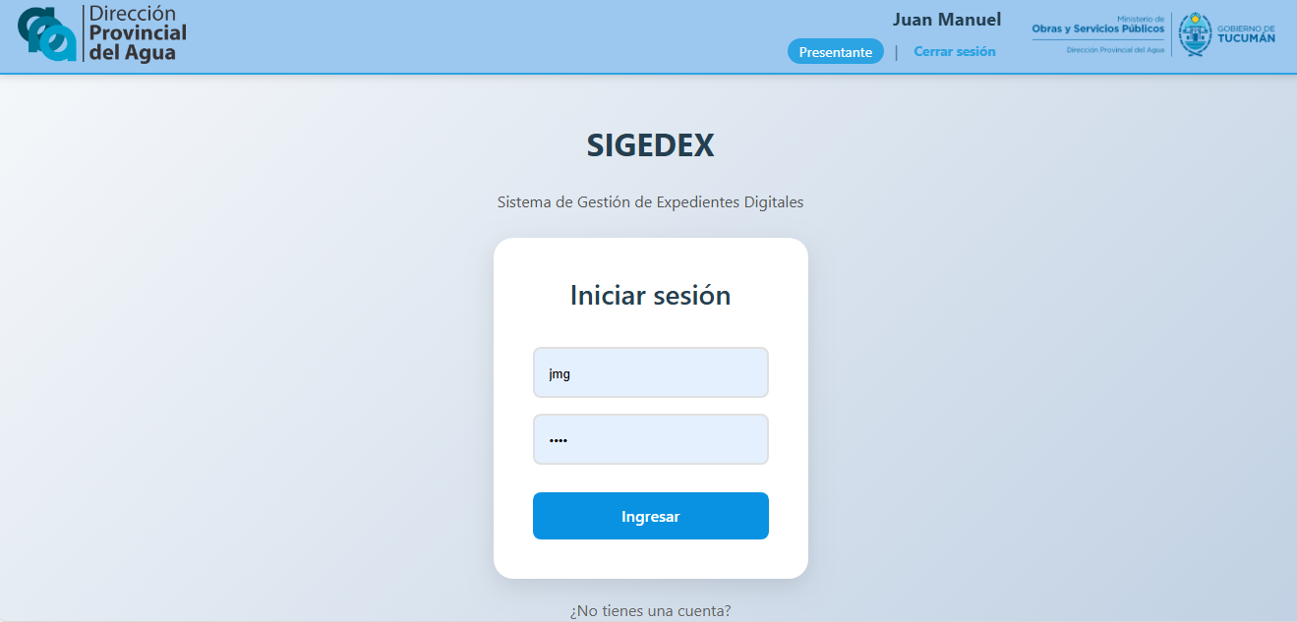
Muestra:
- Autenticación de usuarios
- Roles (presentante / administrativo / técnico)
Justifica:
- Seguridad
- Control de acceso
- Cumplimiento de requisitos no funcionales
Pantalla de inicio de sesión del sistema SIGEDEX con autenticación de usuarios.

Registro de Usuario
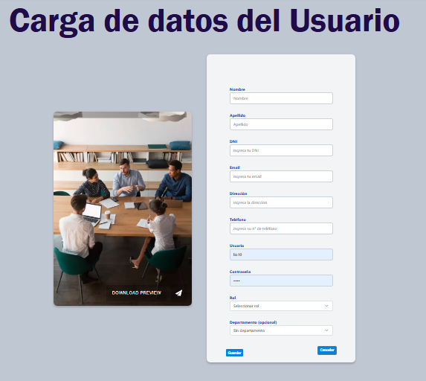
Muestra:
- Alta de usuarios externos
- Datos básicos
- Flujo digital completo
Justifica:
- Acceso remoto
- Eliminación de trámites presenciales

6.2.2.3 Diagrama Entidad Relación

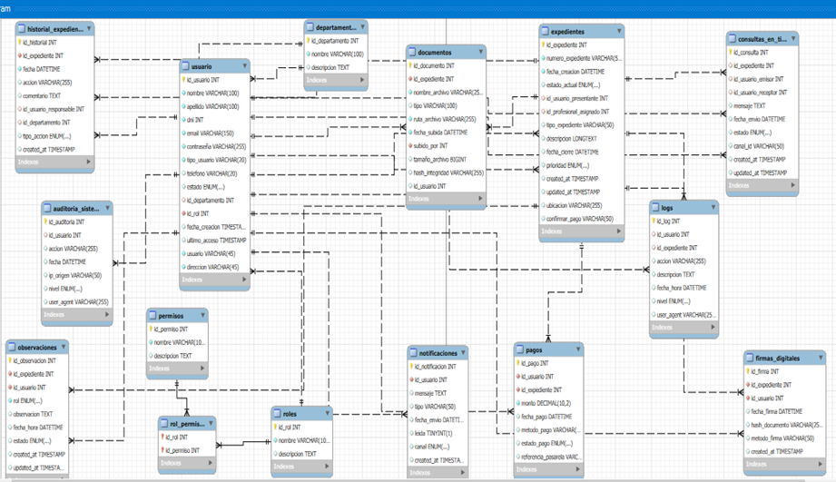

6.2.2.4 Diagrama de Colaboración

1. AUTENTICACIÓN

1.1 Iniciar sesión

Actor:Usuario :InterfazSIGEDEX :AuthController

1. ingresarCredenciales() --->|
|--- 2. enviarLogin(nombrel,pass) --->|
|--- 3. buscarUsuarioBD()
|--- 4. compararPassword()
|--- 5. generarTokenJWT()
|<-- 6. loginOK(token)
7. guardarTokenLocal() <-----|
8. redirigirDashboard() <------|

Objetos / Sistemas
- Usuario (actor)
- :InterfazSIGEDEX (login en React)
- :ControlAuth (controlador)
- :HashService (bcrypt)
- :DB (tabla usuarios)

Flujo
- El usuario ingresa nombre y contraseña.
- El frontend envía POST /auth/login.
- El ControlAuth valida formato y busca al usuario en la DB.
- Si no existe → error.
- Si existe → compara contraseña con bcrypt.
- Si es correcta → genera token JWT.
- Actualiza ultimo_acceso en la DB.
- Devuelve al frontend el token y datos básicos del usuario.
- El frontend guarda el token y redirige al panel.

Validaciones
- nombre usuario válido.
- Contraseña mínima.
- Usuario activo.
- Intentos fallidos limitados.

1.2 Cerrar sesión

Actor:Usuario :InterfazSIGEDEX :AuthController

1. clickCerrarSesion() --->|
|--- 2. eliminarTokenLocal()
3. mostrarLogin() <---------|

Objetos / Sistemas
- Usuario
- :InterfazSIGEDEX
- :ControlAuth
- :JwtService

Flujo
- El usuario hace clic en “Cerrar sesión”.
- El frontend elimina el token guardado.
- El frontend redirige a login.

1.3 Recuperar contraseña

Actor:Usuario :InterfazSIGEDEX :AuthController

1. solicitarRecupero() --->|
|--- 2. enviarEmail() --------->|
|--- 3. generarToken()
|--- 4. enviarCorreo()
|<-- 5. recuperarOK
6. mostrarMensaje() <-------|

Flujo
- Usuario ingresa email.
- Frontend → backend: POST /auth/recovery.
- El backend genera un token temporal.
- Envía un correo con enlace.
- Usuario establece nueva contraseña.
- Se guarda hash nuevo en la DB.

2. GESTIÓN DE USUARIOS

2.1 Crear usuario

Actor:Admin :InterfazSIGEDEX :UsuarioController

1. completarFormulario() —-->|
|--- 2. enviarDatosUsuario() ----->|
|--- 3. validarCampos()
|--- 4. hashPassword()
|--- 5. INSERT usuarios...
|<-- 6. usuarioCreadoOK
7. mostrarConfirmacion() <----|

Objetos / Sistemas
- Administrador
- :InterfazSIGEDEX
- :ControlUsuarios
- :HashService
- :DB

Flujo
- Administrador/Presentante completa formulario.
- Frontend envía POST /usuarios.
- ControlUsuarios valida campos y email único.
- Encripta contraseña.
- Inserta nuevo usuario.
- Devuelve mensaje de éxito.

2.2 Editar usuario

Actor:Admin :InterfazSIGEDEX :UsuarioController

1. seleccionarUsuario() —---->|
|--- 2. obtenerDatosUsuario() -->|
|--- 3. SELECT usuario
|<-- 4. datosUsuario
5. enviarEdicion() -------------->|
|--- 6. UPDATE usuarios...
|<-- 7. usuarioEditadoOK
8. mostrarExito() <---------------|

Flujo
- Administrador/Presentante abre la pantalla de edición.
- Frontend → backend: GET /usuarios/:id.
- Backend devuelve datos (sin password).
- Administrador modifica lo necesario.
- Frontend → backend: PUT /usuarios/:id.
- Backend valida cambios y actualiza en DB.
- Devuelve mensaje de éxito.

2.3 Eliminar usuario

Actor:Admin :InterfazSIGEDEX :UsuarioController

1. clickEliminar() -------------->|
|--- 2. confirmarAccion()
3. enviarEliminacion() —---->|
|--- 4. DELETE usuarios...
|<-- 5. eliminadoOK
6. actualizarLista() <-----------|

Flujo
- Administrador presiona “Eliminar”.
- Frontend pregunta confirmación.
- Envía DELETE /usuarios/:id.
- Backend verifica si puede eliminarse (no expedientes activos).
- Marca al usuario como inactivo o lo elimina según política.
- Respuesta al frontend.

2.4 Asignar roles/permisos

Actor:Admin :InterfazSIGEDEX :UsuarioController

1. seleccionarUsuario()------------>|
|----------------- 2. mostrarRoles()
3. elegirRol() ------------------------->|
|----------------- 4. UPDATE usuarios SET rol...
|<---------------- 5. rolAsignadoOK
6. mostrarExito() <--------------------|

Flujo
- Administrador abre la pantalla de roles.
- Frontend carga usuario y lista de roles/permisos.
- Admin selecciona un rol nuevo.
- Frontend → backend: PUT /usuarios/:id/rol.
- Backend actualiza el rol en la DB.
- Devuelve OK.

3. GESTIÓN DE EXPEDIENTES

3.1 Crear expediente (con pago previo)
Actor:Usuario :InterfazSIGEDEX :ExpedientesController

1. completarFormulario() —---->|
|--- 2. enviarExpediente() --------->|
|------------------------------ 3. validarPago()
|------------------------------ 4. INSERT expediente
|------------------------------ 5. INSERT historial
|<---------------------------- 6. expedienteCreadoOK
7. mostrarConfirmacion() <------|

Objetos / Sistemas
- Presentante
- :InterfazSIGEDEX
- :ControlPagos
- :ControlExpedientes
- :DB

Flujo completo
- El usuario inicia el trámite → carga datos del expediente.
- Antes de confirmar, el sistema lo dirige al pago.
- Frontend → backend: POST /pagos.
- El backend genera preferencia de pago (MercadoPago).
- Usuario paga.
- MercadoPago → backend: Webhook confirmando el pago.
- Backend valida que el pago sea aprobado.
- Ahora sí el frontend envía POST /expedientes.
- Backend crea expediente en la DB.
- Devuelve número de expediente.

3.2 Adjuntar documentos

Actor:Usuario :InterfazSIGEDEX :ExpedientesController

1. seleccionarArchivo() —------>|
|--- 2. mostrarVistaPrevia()
3. subirArchivo() ------------------>|
|--- 4. enviarArchivo(formData) ----->|
|--- 5. validarArchivo()
|--- 6. guardarArchivo()
|-- 7. INSERT documentos
|<-- 8. ok
9. actualizarLista() <-------------|

Flujo
- Usuario sube archivo desde el formulario.
- Frontend envía multipart/form-data → POST /documentos.
- Backend guarda archivo en carpeta o S3.
- Inserta metadata (ruta, tipo, tamaño, hash).
- Devuelve mensaje y preview.

3.3 Asignar profesional
Actor:Admin :InterfazSIGEDEX :ExpedientesController

1. seleccionarExpediente() –--> |
2. elegirProfesional() —---------> |
|-------------------- 3. UPDATE expedientes
|-------------------- 4. INSERT historial
|<------------------- 5. asignadoOK
6. mostrarExito() <-------------------|

Flujo
- Usuario administrador entra al expediente.
- Selecciona un profesional disponible.
- Frontend → backend: PUT /expedientes/:id/asignar.
- Backend verifica que el profesional exista y esté activo.
- Actualiza el expediente con id_profesional_asignado.
- Registra el movimiento en el Historial.
- Notifica al profesional.

3.4 Cambiar estado del expediente

Actor:Profesional :InterfazSIGEDEX :ExpedientesController

1. elegirNuevoEstado() —------->|
|--- 2. enviarCambio() ---------->|
|--- 3. validarEstado()
|--- 4. UPDATE expedientes
|--- 5. INSERT historial
|<-- 6. ok
7. mostrarExito() <-------------------|

Flujo
- Profesional abre expediente.
- Realiza acción (revisión, observación, aprobación).
- Frontend → backend: PUT /expedientes/:id/estado.
- Backend valida transición de estado.
- Guarda nuevo estado en DB.
- Registra en Historial.
- Notifica al presentante.

3.5 Finalizar expediente

Actor:Profesional :InterfazSIGEDEX :ExpedientesController

1. clickFinalizar() ----------------->|
|--- 2. enviarFinalizacion() ----->|
|--- 3. validarRequisitos()
|--- 4. UPDATE
estado = Finalizado(A/R)
|--- 5. INSERT historial
|<-- 6. ok
7. notificar() <-------------------------|

Flujo
- El usuario director selecciona Aprobar/Rechazar y se finaliza el expediente.
- Backend valida que esté completo.
- Cambia el estado a “aprobado(finalizado) o rechazado(archivado)”.
- Registra la firma digital (funcionalidad futura).
- Guarda fecha de cierre.
- Notifica al usuario.

4. PAGOS

4.1 Realizar pago

Usuario : InterfazSIGEDEX : ExpedientesController

1. clickPagar() ----------- ---------->|
|--- 2. solicitarPago() --------------------->|
|--- 3. generarPreferenciaPago()
|--- 4. llamarAPIMercadoPago()
|<-- 5. recibirURLPago()
6. mostrarBotonPago(url) <----------|

1. El usuario hace clic en “Pagar”
Desde la interfaz de SIGEDEX se inicia el proceso.

2. La interfaz envía la solicitud al ExpedientesController
Aquí se llama al endpoint:
POST /pagos/crear-preferencia

3. El ExpedientesController llama a la lógica interna
Genera una preferencia de pago que incluye:
- monto
- descripción del trámite o expediente
- callback URLs
- ID del usuario
- ID del expediente

4. El controlador se comunica con Mercado Pago
Usa el SDK o la API REST para crear la preferencia.

5. Mercado Pago envía la URL de pago
El controlador la recibe.

6. La interfaz muestra el botón / popup de pago
Se envía la URL al frontend, que muestra:
"Pagar con Mercado Pago".
Aquí termina el caso “Realizar pago”.
El pago todavía no se confirmó.

4.2 Validar pago

:MercadoPagoAPI :PagosController

1. callbackPago() --------------->|
|--- 2. verificarEstado()
|--- 3. UPDATE pagos SET confirmado
|--- 4. permitirCreaciónExpediente

1. callbackPago()
El sistema de Mercado Pago envía la notificación automática al backend cuando el pago cambia de estado.
Ejemplo del endpoint que recibe esto:
POST /api/pagos/webhook
Envía datos como:
- payment_id
- status
- type evento
- fecha
- id usuario si se configuró

2. verificarEstado(payment_id)
El PagosController, antes de confiar en la notificación, debe consultar a la API oficial:
GET https://api.mercadopago.com/v1/payments/{payment_id}
Para obtener el estado real, confiable y firmado por Mercado Pago.
Valores posibles:
- approved
- pending
- rejected

3. UPDATE pagos SET confirmado = true
Si el estado devuelto es approved, entonces el PagosController actualiza la base de datos:
UPDATE pagos
SET estado = 'confirmado', fecha_confirmacion = NOW()
WHERE payment_id = X;

También puede guardar:
- monto
- método de pago
- id del expediente
- id del usuario

4. permitirCreaciónExpediente(usuario, expediente)
Una vez registrado el pago, el sistema habilita la acción correspondiente:
✔ permitir crear el expediente
✔ cambiar estado a “habilitado”
✔ liberar un trámite
✔ activar un botón en el frontend

4.3 Generar comprobante

Actor:Usuario :InterfazSIGEDEX :PagosController

1. clickDescargar() —------>|
|--- 2. solicitarComprobante() --->|
|--- 3. generarPDF()
|<-- 4. comprobante(PDF)
5. descargarPDF() <----------|

Flujo
- El usuario quiere el comprobante.
- El backend genera o recupera el PDF.
- El frontend lo descarga.

5. CONSULTA

5.1 Ver listado de expedientes

Actor:Usuario :InterfazSIGEDEX :ExpedientesController

1. abrirMisExpedientes() — ->|
|--------- 2. solicitarLista() ----->|
|--- 3. SELECT * FROM expedientes
|<-- 4. lista
5. mostrarLista() <------------------|

Flujo

El usuario abre “Mis expedientes”.
El frontend pide la lista al backend.
El backend filtra por permisos.
Devuelve la lista.
El frontend la muestra.

5.2 Ver detalle del expediente

Actor:Usuario :InterfazSIGEDEX :ExpedientesController

1. seleccionarExpediente() -->|
|--- 2. solicitarDetalle() -->|
|--- 3. SELECT expediente
|--- 4. SELECT documentos
|--- 5. SELECT historial
|<----------------------------------- 6. datos
7. mostrarDetalle() <-------------|

Flujo
- El usuario selecciona un expediente.
- El frontend pide los datos al backend.
- El backend obtiene expediente + documentos + historial.
- Devuelve toda la información.
- El frontend la muestra.

5.3 Ver historial del expediente

Actor:Usuario :InterfazSIGEDEX :ExpedientesController

1. clickHistorial() —----------->|
|--- 2. solicitarHistorial() —--->|
|--- 3. SELECT historial
|<----------------------------------------- 4. historial
5. mostrarHistorial() <---------|
Flujo
El usuario hace clic en “Historial”.
El frontend pide movimientos al backend.
El backend envía todos los registros en orden.
El frontend los muestra.

IMPLEMENTACIÓN

Tecnologías de Implementación

Frontend: React 18 + Vite + Bootstrap.
Backend: Node.js 20 + Express.js.
Base de datos: MySQL 8.
IDE: Visual Studio Code.
Control de versiones: GitHub.

Modelo de Implementación

- Diagrama de despliegue:
Cliente web (navegador).
Servidor backend Node.js.
Servidor de base de datos MySQL.

Especificaciones técnicas del servidor

Servidor de desarrollo: Localhost, 8 GB RAM, 4 núcleos.
Servidor de producción: VPS 4 vCPU, 16 GB RAM, MySQL optimizado, HTTPS habilitado.

Manual de Instalación

Clonar repositorios frontend y backend.
Instalar dependencias (npm install).
Configurar archivo .env con credenciales de MySQL.
Ejecutar migraciones de base de datos.
Levantar backend (npm run start) y frontend (npm run dev).

Estrategia de implementación

Despliegue progresivo: primero pruebas internas, luego pruebas piloto con usuarios reales, y finalmente producción.

B Tecnologías

Las herramientas seleccionadas para el desarrollo del sistema fueron:
Herramienta 1 - Lenguajes de programación (JS/Node, React)
Item | Descripción
Simplicidad | Sintaxis clara y homogénea
Aprendizaje | Amplia documentación y comunidad
Performance | Adecuado para apps web
Check List de características

Fiabilidad | Probado en producción a gran escala
Generalidad

Portabilidad | Multi-plataforma
Mantenimiento | Gran soporte en librerías y frameworks
Administración de memoria

Conclusiones: Node + React resultan óptimos por balance entre facilidad y escalabilidad.

HERRAMIENTA 2 - Servidor de Base de Datos (MYSQL)

 | Ventajas | Desventajas
Servidor 1 - MySQL | Open source, ACID, alta compatibilidad | Requiere optimización de queries
Servidor 2 - PostgreSQL | Potente y extensible | Mayor curva de aprendizaje
Servidor 3 - MongoDB | Flexible, no relacional | No ideal para datos estructurados legales

Conclusiones: Se elige MySQL por su estabilidad y soporte a datos relacionales.
Ventajas: Estable, rápido, gran soporte.
Desventajas: Menor flexibilidad en datos no estructurados.

PRUEBAS

Modelo de Pruebas

Unitarias: Jest (frontend), Mocha/Chai (backend).
Integración: Postman para API.
Aceptación: pruebas con usuarios clave.

Plan de Pruebas

El Plan de Pruebas detalla los casos de prueba que se realizarán para validar que los requerimientos funcionales (RF) sean correctamente implementados y que el sistema funcione como se espera en diferentes entornos.
Estructura de los Casos de Prueba
Cada caso de prueba está compuesto por los siguientes elementos:
- RF: Requerimiento funcional asociado.
- Caso de uso: Funcionalidad del sistema que se está probando.
- Descripción: Explicación del objetivo de la prueba.
- Precondición: Condiciones necesarias antes de ejecutar la prueba.
- Pasos: Secuencia de acciones para realizar la prueba.
- Resultado esperado: Comportamiento esperado del sistema.
- Resultado en ambiente de desarrollo: Observaciones en el entorno de desarrollo.
- Resultado en ambiente de testing: Observaciones en el entorno de pruebas.
RF | Caso de uso | Descripción | Precondición | Pasos | Resultado esperado | Resultado ambiente  desarrollo | Resultado ambiente  testing
RF00 | Registro de usuario | Validar que un usuario pueda registrarse en el sistema correctamente | No existir el usuario en la BD | 1.-Acceder a pagina de registro de usuarios  2.- Ingresar datos validos  3.- Presionar el boton “Registrar” | Usuario registrado exitosamente | ok | ok
RF01 | Login | Validar acceso | Usuario Registrado | Ingresar credenciales | Acceso exitoso | ok | ok
RF02 | Carga expediente | Subir documento | Usuario logueado | Cargar PDF y enviar | Expediente registrado | ok | ok
RF03 | Revisar expediente | Tecnico revisa | Expediente cargado | Agregar observación | Observación guardada | ok | ok
RF04 | Aprobar constancia | Director firma | Expediente válido | Aprobar trámite | Expediente aprobado | ok | ok
RF05 | Búsqueda de expediente | Verificar que se pueda buscar un expediente por numero o nombre | Expediente existente en la BD | 1.- Ingresar criterio de búsqueda.  2.- Presionar “Buscar” | Resultados correctos mostrados | ok | ok

Observaciones
- Ambiente de Desarrollo: Se realizaron pruebas con datos ficticios en un entorno local.
- Ambiente de Testing: Se ejecutaron las pruebas en un servidor de pruebas con múltiples usuarios.
- Estrategia: Pruebas iterativas en cada sprint para corregir errores antes de avanzar.

Este plan de pruebas asegura la calidad y estabilidad del Sistema de Expedientes Digitales, validando su correcto funcionamiento antes de su despliegue final.

Manual del usuario

1. Introducción

“SIGEDEX” es un sistema web de gestión de expedientes digitales desarrollado para la Dirección Provincial del Agua (D.P.A.) de Tucumán. Su objetivo es digitalizar y agilizar el circuito administrativo de los trámites, reemplazando el proceso en papel por un flujo completamente electrónico, incluyendo la gestión del pago del arancel de inicio.

¿Qué permite SIGEDEX?

- Registrarse como usuario y gestionar el propio perfil en línea.
- Crear y presentar expedientes con pago del arancel integrado (Mercado Pago).
- Seguir el estado de un trámite en tiempo real con observaciones por área.
- Asignar expedientes a profesionales técnicos con informe administrativo.
- Registrar análisis, informes y documentación adjunta en cada etapa.
- Aprobar o rechazar expedientes desde la Dirección.
- Notificar automáticamente al presentante sobre el resultado de su trámite.
- Generar reportes en PDF de las distintas bandejas de trabajo.

Flujo general del expediente

-Presentante se registra y crea el trámite (+ paga el arancel)
↓
-Administrativo realiza el pase al Técnico (con informe)
↓
-Técnico recepciona, analiza y realiza el pase al área Jurídica
↓
-Jurídico recepciona, elabora dictamen y realiza el pase a la Dirección
↓
-Director revisa toda la documentación y aprueba o rechaza
↓
-Presentante recibe notificación por correo electrónico

2. Requisitos del sistema

Componente Requisito mínimo
------
Navegador web Google Chrome 90+, Firefox 88+, Edge 90+
Conexión a Internet 1 Mbps o superior
Resolución de pantalla 1280 × 720 px o superior
Dispositivo PC de escritorio, notebook o tablet

> Nota: No se requiere instalación de software adicional. El sistema funciona completamente desde el navegador web.

---

3. Acceso al sistema

3.1 Iniciar sesión

Para ingresar al sistema, el usuario debe abrir su navegador y acceder a la URL del sistema.

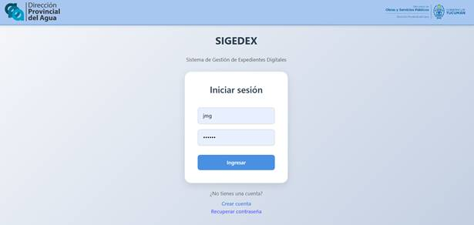

1. Ingresar el correo electrónico en el campo correspondiente.
2. Ingresar la contraseña.
3. Hacer clic en el botón "Iniciar sesión".

> Si los datos son correctos, el sistema redireccionará automáticamente a la portada del rol correspondiente al usuario.

---

3.2 Recuperación de contraseña

En caso de haber olvidado la contraseña:

1. Hacer clic en el enlace "¿Olvidaste tu contraseña?" en la pantalla de inicio de sesión.
2. Ingresar el correo electrónico registrado.
3. El sistema enviará un enlace de recuperación al correo indicado.
4. Seguir el enlace recibido y establecer una nueva contraseña.

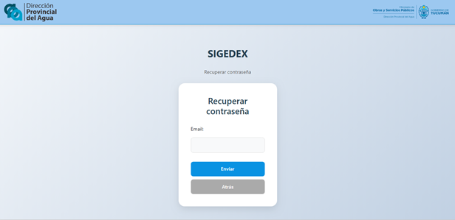

---

3.3 Cerrar sesión

Para salir del sistema de forma segura, hacer clic en el botón "Salir" o "Cerrar sesión" que se encuentra en la barra de navegación superior.

---

4. Roles y permisos

El sistema cuenta con cinco roles de usuario, cada uno con acceso a las funcionalidades correspondientes a su área de trabajo:

Rol Descripción
------
Presentante Usuario externo que crea y consulta sus propios expedientes.
Administrativo Gestiona la asignación inicial de expedientes a los profesionales.
Técnico Realiza el análisis técnico del expediente y lo deriva al área jurídica.
Jurídico Elabora el dictamen jurídico y lo eleva a la Dirección.
Director Toma la decisión final de aprobación o rechazo del expediente.

> Los roles son asignados por el administrador del sistema. Un usuario solo puede acceder a las funciones habilitadas para su rol.

---

5. Módulo Presentante

El presentante es el usuario externo que inicia los trámites administrativos. Al ingresar al sistema visualizará su portada personal con acceso a todas sus funciones.

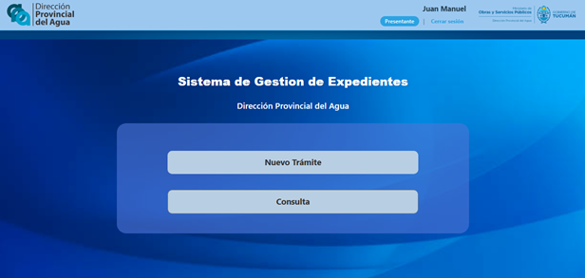

---

5.1 Registrarse en el sistema

Antes de poder crear un expediente, el usuario debe registrarse. Para hacerlo:

1. En la pantalla de inicio, hacer clic en "Registrarse" o "Crear cuenta".
2. Completar el formulario con todos los datos requeridos:

Campo Descripción
-----------------------------
Nombre Nombre del usuario
Apellido Apellido del usuario
DNI Número de documento nacional de identidad
Email Correo electrónico (será usado para iniciar sesión y recibir notificaciones)
Dirección Domicilio del usuario
Teléfono Número de teléfono de contacto
Usuario Nombre de usuario para el sistema
Contraseña Contraseña de acceso

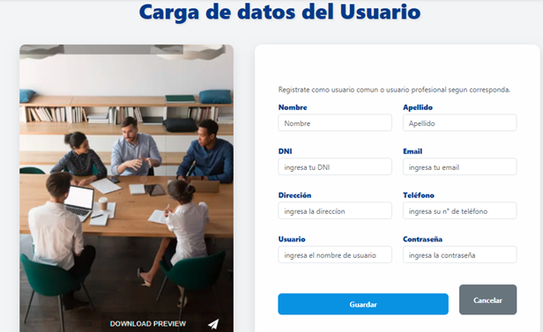

3. Hacer clic en "Guardar".

Si el registro es exitoso, el sistema mostrará un mensaje de bienvenida con el nombre y apellido ingresados y redirigirá automáticamente a la pantalla de inicio de sesión.

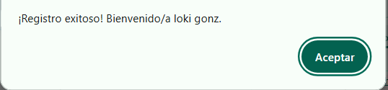

> Se puede registrar tanto como usuario común (Presentante) como usuario profesional, según corresponda.

---

5.2 Crear nuevo trámite — Datos del expediente

El proceso de creación de un expediente se realiza en tres pasos guiados por una línea de tiempo visible en pantalla.

Paso 1 — Datos del expediente:

1. Desde la portada, hacer clic en "Nuevo Trámite".

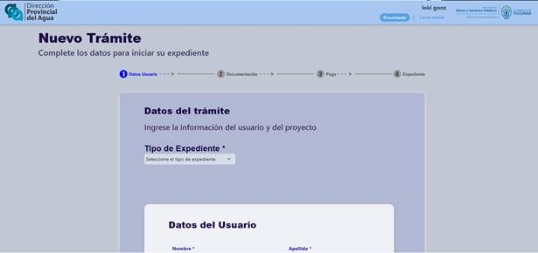
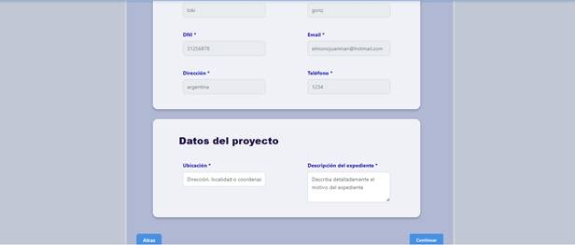

2. Completar el formulario con la información del trámite:
- Tipo de expediente: seleccionar el tipo de trámite de la lista desplegable.
- Ubicación: indicar la ubicación o predio al que refiere el expediente.
- Descripción: detallar el objeto del trámite.
- Prioridad: seleccionar entre Alta, Media o Baja.

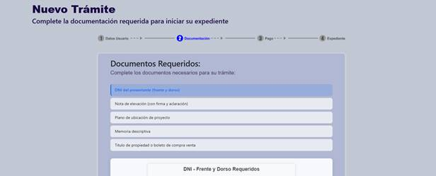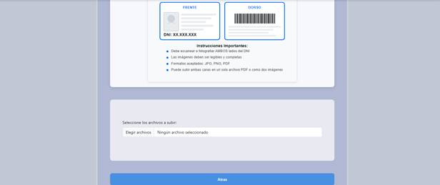

3. Adjuntar la documentación requerida haciendo clic en "Seleccionar archivos". Se pueden adjuntar múltiples archivos (PDF, JPG, PNG, DOC, DOCX).

4. Hacer clic en "Continuar" para avanzar al paso de pago.


---

5.3 Crear nuevo trámite — Pago del arancel (Mercado Pago)

Paso 2 — Pago:

En esta pantalla se muestra el resumen del trámite con el nombre del usuario, tipo de expediente y el importe total a pagar.

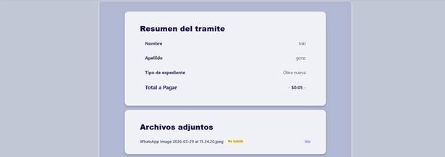
También se listan los archivos adjuntos seleccionados en el paso anterior.

Pagar con Mercado Pago

1. Hacer clic en el botón de Mercado Pago.

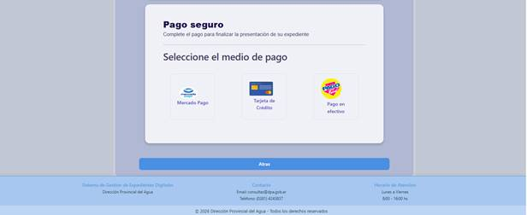

2. El sistema abrirá automáticamente el portal de pago de Mercado Pago en una nueva pestaña del navegador.

3. Completar el pago en la plataforma de Mercado Pago siguiendo sus instrucciones.

4. Una vez abonado, SIGEDEX mostrará un campo para ingresar el número de comprobante u operación que figura en el recibo de Mercado Pago.


5. Ingresar el número de comprobante y hacer clic en "Confirmar Pago".

> Pago en efectivo y tarjeta: Las opciones "Pago con tarjeta" y "Pago Fácil / efectivo" se encuentran disponibles próximamente.

---

5.4 Confirmación del expediente

Paso 3 — Confirmación:

Luego de confirmar el pago, el sistema crea el expediente en la base de datos y muestra la pantalla de confirmación con:

- El mensaje "¡Pago Exitoso!"
- El número de expediente generado (ej.: `2026/0001`)

> Importante: Anote el número de expediente. Podrá utilizarlo en cualquier momento para rastrear el estado de su trámite desde la sección "Consulta".

El botón "Volver a la portada" regresa al inicio. A partir de este momento el expediente queda disponible para que el área administrativa lo derive al profesional correspondiente.

---

5.5 Consultar estado de expedientes

Para verificar el estado de sus trámites:

1. Desde la portada, hacer clic en "Mis Expedientes".

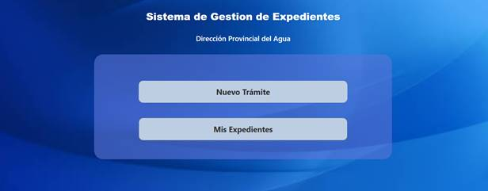

2. La tabla mostrará únicamente los expedientes del usuario logueado, con:
- Número de expediente
- Tipo de trámite
- Descripción
- Estado actual
- Fecha de creación
- Acceso al detalle

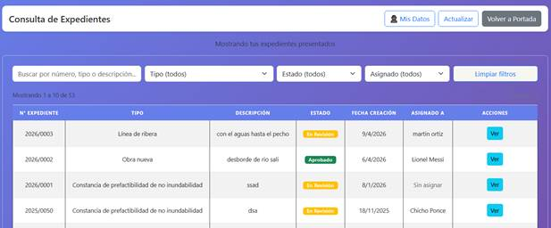

Los estados posibles son:

Estado Color Significado
---------
En revisión 🟡 Amarillo El expediente está siendo procesado por los profesionales.
Aprobado 🟢 Verde La Dirección aprobó el expediente.
Rechazado 🔴 Rojo La Dirección rechazó el expediente.

3. Hacer clic en "Ver" junto a un expediente para abrir el modal de detalle.

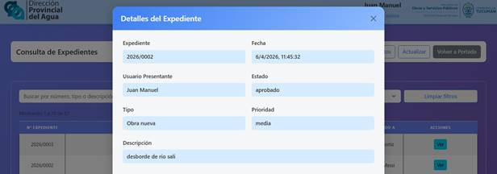

En el modal de detalle el presentante puede ver:
- Información general del expediente
- Documentos adjuntos con opción de descarga
- Observaciones cargadas por el área Administrativa, Técnica, Jurídica y de Dirección
- Historial completo de movimientos (con fecha, acción y responsable)

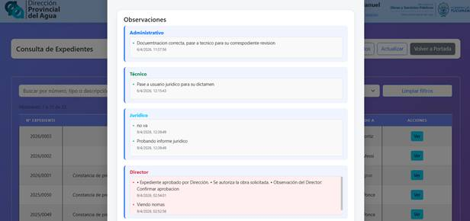 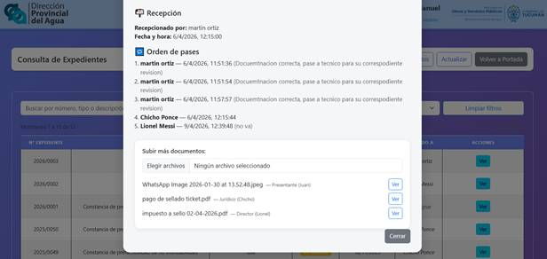> El presentante también recibirá un correo electrónico automático al momento en que la Dirección tome la decisión final sobre su expediente.

---

5.6 Editar perfil de usuario

El presentante puede actualizar sus datos personales en cualquier momento:

1. En la sección de Consulta, buscar y hacer clic en el botón "Mis Datos".



2. Se abrirá el modal de perfil con los datos actuales precargados:
- Nombre y apellido
- Email
- Teléfono
- Dirección
- Nombre de usuario
- Campo de contraseña (dejar en blanco para no cambiarla)
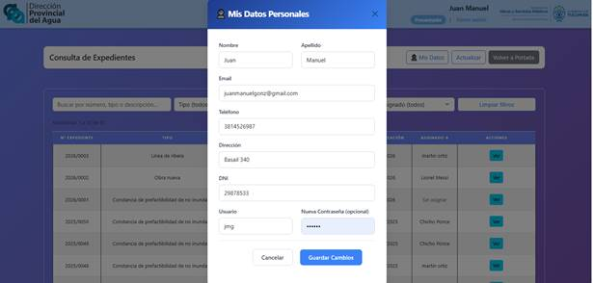

3. Modificar los campos deseados y hacer clic en "Guardar".

Si la actualización es exitosa, el sistema muestra el mensaje "Perfil actualizado correctamente ✅" y cierra el modal automáticamente al cabo de un momento.

> Si el campo contraseña se deja vacío, la contraseña actual no se modifica.

---

6. Módulo Administrativo

El usuario Administrativo gestiona la recepción de expedientes y su derivación al área técnica correspondiente. Es la primera instancia interna del circuito.

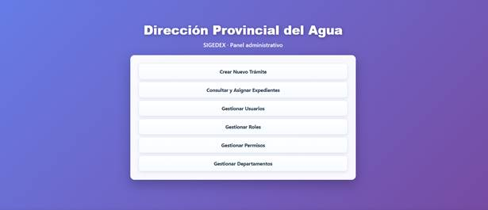
---

6.1 Expedientes en revisión

Al ingresar, donde vemos los botones de “Consultar y Asignar” el Administrativo accede a la página "Expedientes en Revisión" donde se listan todos los expedientes activos del sistema.

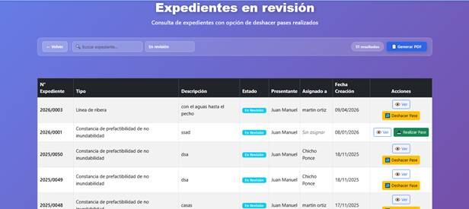

La tabla muestra:
- Número de expediente
- Tipo de trámite
- Estado actual (con indicador de color)
- Presentante
- Fecha de creación
- Profesional asignado (si ya fue derivado)
- Botones de acción

Buscar y filtrar expedientes

En la parte superior de la tabla se puede:
- Buscar por número, nombre del presentante o descripción usando el campo de búsqueda libre.
- Filtrar por estado mediante el selector desplegable (En revisión, Aprobado, Rechazado, etc.).


---

6.2 Realizar pase a técnico

Para derivar un expediente al área técnica:

1. Hacer clic en el botón "Realizar Pase" junto al expediente.

2. Se abrirá el modal "Realizar Pase" con la información del expediente y tres secciones:

a) Datos del expediente: resumen con tipo, estado, presentante y fecha.

b) Informe Administrativo: campo para adjuntar uno o más archivos como parte del informe de pase. Hacer clic en "Adjuntar archivo" y seleccionar los documentos.

c) Técnico destino: seleccionar el técnico destinatario del pase de la lista desplegable (campo obligatorio marcado con ★).

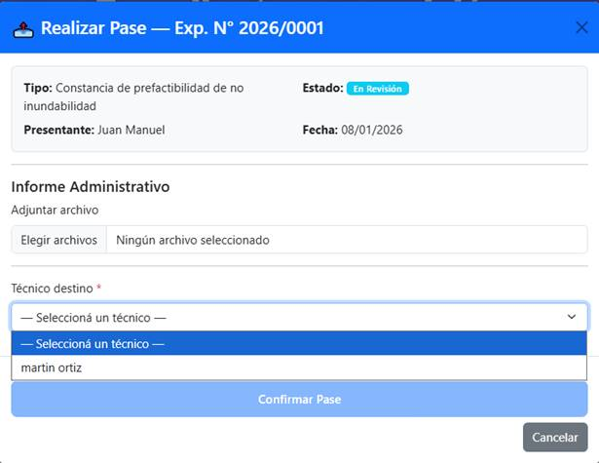

3. Hacer clic en "Confirmar Pase".

Si el pase es exitoso, el sistema muestra el mensaje de confirmación con el nombre del técnico asignado, actualiza el estado del expediente a "En revisión".

El botón "Confirmar Pase" permanece deshabilitado hasta que se seleccione un técnico.

---

6.3 Cargar observación para el presentante

El Administrativo puede registrar observaciones visibles para el presentante al abrir el detalle de un expediente:

1. Hacer clic en el botón "Ver" o en el número de expediente para abrir el modal de detalle.

2. En el modal de detalle se visualizan:
- Datos generales del expediente (número, tipo, descripción, estado, prioridad, presentante, teléfono del presentante, profesional asignado)
- Documentos adjuntos con botón "Ver" para cada uno
- Campo de texto "Observaciones para el Presentante"
- Historial de acciones

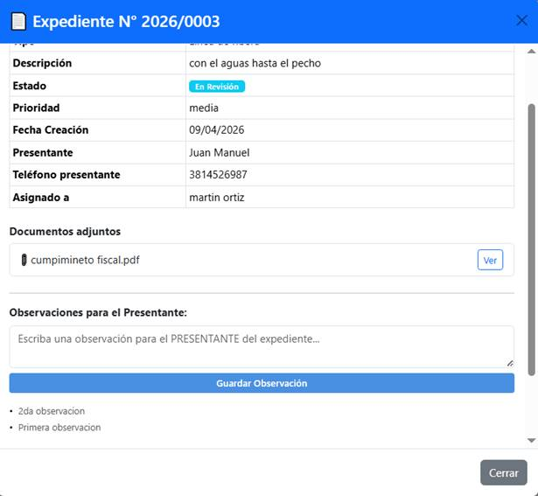
3. Escribir la observación en el campo de texto y hacer clic en "Guardar Observación".

El sistema registrará la observación y también generará una entrada en el historial del expediente con la acción "Observación Administrativa".

---

6.4 Deshacer pase

Si se necesita revertir un pase reciente (mientras el técnico no lo haya recepcionado):

1. Hacer clic en el botón "↩ Deshacer Pase" junto al expediente correspondiente.

2. Se abrirá el modal de confirmación que muestra los datos del expediente y la advertencia de que el expediente volverá al estado "En revisión" y se quitará la asignación actual.

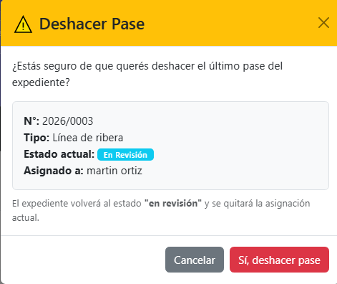

3. Hacer clic en "Sí, deshacer pase" para confirmar.

> Esta acción no es reversible una vez confirmada. Si el técnico ya recepcionó el expediente, la opción no estará disponible.

---

6.5 Generar reporte PDF

Para obtener un reporte en PDF del listado actual:

1. Hacer clic en el botón " Generar PDF" en la parte superior de la página.



2. El sistema generará el PDF automáticamente con la tabla de expedientes visible en pantalla (incluyendo los filtros aplicados), la fecha de generación y la cantidad de expedientes.

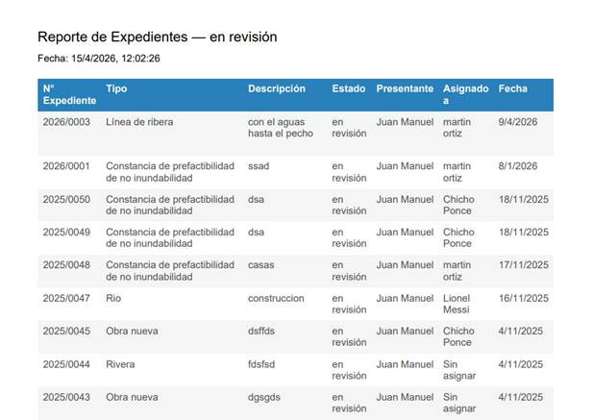

7. Módulo Técnico

El usuario Técnico recibe los expedientes asignados desde Administración, realiza el análisis técnico, carga su informe y los deriva al área jurídica.

7.1 Bandeja de entrada

La bandeja muestra los expedientes asignados al usuario técnico que aún no han sido recepcionados.

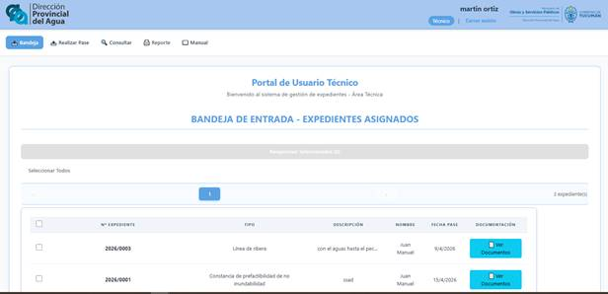

Cada fila muestra:
- Número de expediente
- Tipo de trámite
- Descripción
- Nombre del presentante
- Fecha del pase
- Acceso a documentos adjuntos
- Botones de acción

7.2 Recepcionar expedientes

La recepción formal confirma que el técnico tomó conocimiento del expediente y lo acepta para análisis.

1. Seleccionar uno o varios expedientes mediante los casilleros de verificación.
2. Hacer clic en "Recepcionar Seleccionados".

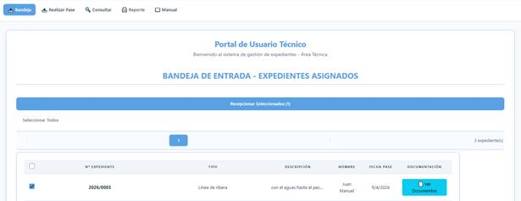
3. Ingresar una observación opcional y confirmar.

Una vez recepcionado, el expediente quedará marcado con una insignia verde "✓ Recepcionado" y habilitará el botón para realizar el pase al área jurídica.

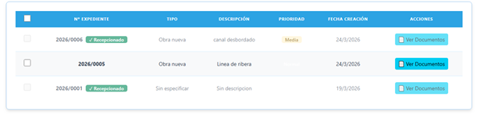
---

7.3 Ver documentos y cargar informe

Para consultar la documentación del expediente y registrar el informe técnico:

1. Hacer clic en "Ver Documentos" junto al expediente.

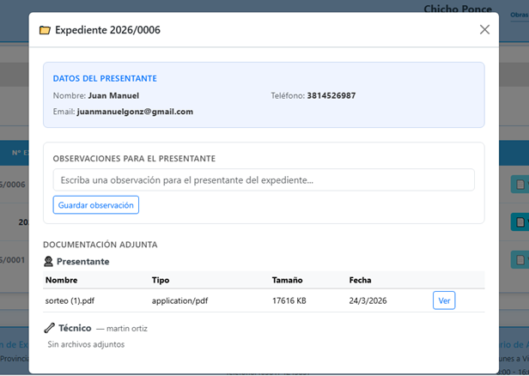

2. En el modal se puede:
- Consultar documentos adjuntos por el presentante (con botón para visualizarlos).
- Subir nuevos archivos: Esta opción se encuentra en el modal para “Realizar pase” ,seleccionar los archivos y hacer clic en "Guardar documentos". Los documentos subidos se asocian al usuario técnico.
- Cargar observación: redactar el informe o comentario en el campo de texto y hacer clic en "Guardar observación". La observación quedará visible para todos los roles y para el presentante.

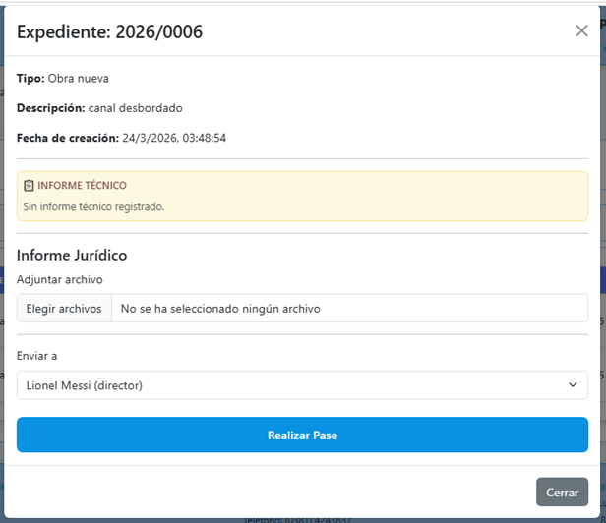
---

7.4 Realizar pase al área jurídica

Una vez concluido el análisis técnico:

1. En la bandeja (sección "Realizar Pase"), hacer clic en "Realizar Pase" sobre el expediente recepcionado.

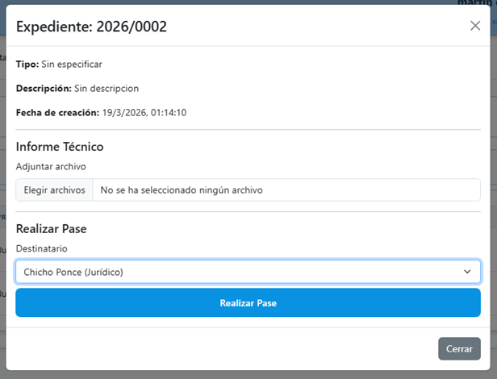

2. En el modal completar:
- Informe / Adjunto: adjuntar el archivo del informe técnico.
- Destinatario: seleccionar el profesional jurídico de la lista desplegable.

3. Hacer clic en "Confirmar Pase".

El expediente pasará al área jurídica para continuar con su correspondiente proceso.

---

7.5 Deshacer pase

Si el jurídico aún no recepcionó el expediente y se necesita revertir el pase:

1. Hacer clic en "↩ Deshacer Pase" junto al expediente.
2. Confirmar la acción en el modal de advertencia.

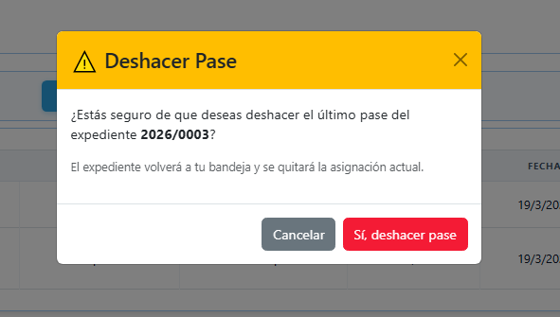
> El expediente volverá al estado recepcionado y podrá ser realizado el pase nuevamente.

---

7.6 Consultar expedientes

La sección "Consultar" permite visualizar todos los expedientes del sistema con filtros de búsqueda:

- Por número de expediente
- Por estado
- Por nombre del presentante o descripción

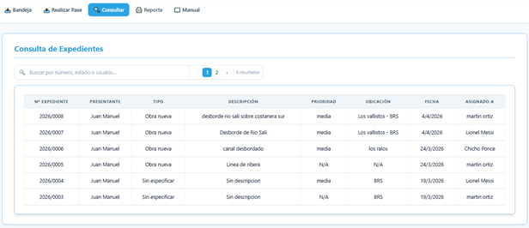
---

8. Módulo Jurídico

El usuario Jurídico recibe los expedientes derivados desde el área técnica, elabora el dictamen jurídico y los eleva a la Dirección para la decisión final.

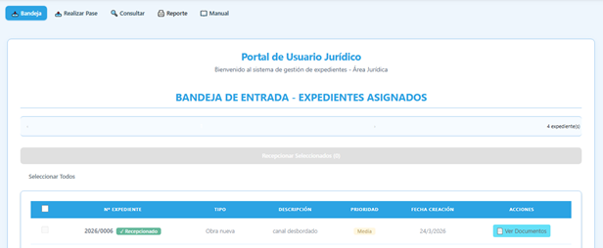
---

8.1 Bandeja de entrada

La bandeja muestra los expedientes pendientes de recepción asignados al área jurídica, con el informe técnico ya disponible para consulta.

8.2 Recepcionar expedientes

El procedimiento es idéntico al del Técnico:

1. Seleccionar los expedientes a recepcionar mediante los casilleros de verificación.
2. Hacer clic en "Recepcionar Seleccionados".
3. Confirmar la recepción.

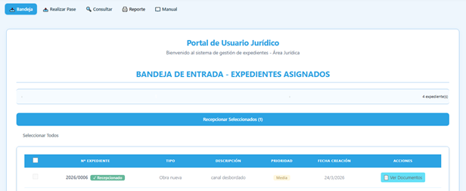
---

8.3 Ver documentos y cargar dictamen

1. Hacer clic en "Ver Documentos" sobre el expediente.
2. En el modal consultar:
- Los documentos adjuntos del presentante.
- El informe técnico y los archivos cargados por el área técnica.
3. Redactar el dictamen jurídico en el campo "Observaciones" y hacer clic en "Guardar observación".
4. Subir el archivo del dictamen jurídico haciendo clic en "Guardar documentos".

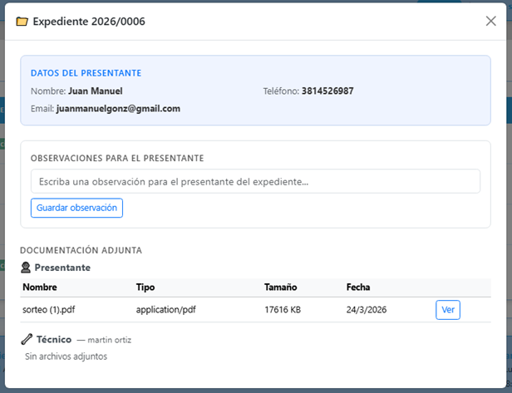

8.4 Realizar pase a la Dirección

Una vez elaborado el dictamen:

1. En la bandeja, hacer clic en "Realizar Pase" sobre el expediente recepcionado.
2. En el modal completar:
- Informe / Adjunto: adjuntar el archivo del dictamen jurídico.
- Destinatario: seleccionar el Director de la lista desplegable.
3. Hacer clic en "Confirmar Pase".

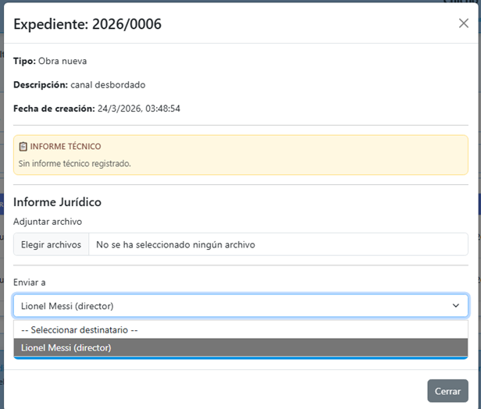
El expediente pasará a la Dirección para la resolución final.

---

8.5 Deshacer pase

Si el Director aún no recepcionó el expediente y se necesita corregir algo:

1. Hacer clic en "↩ Deshacer Pase" junto al expediente.
2. Confirmar la acción en el modal de advertencia.

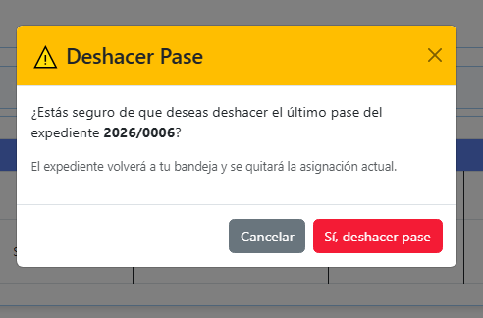
---

8.6 Consultar expedientes

La sección "Consultar" permite buscar expedientes por número, estado, presentante o descripción.

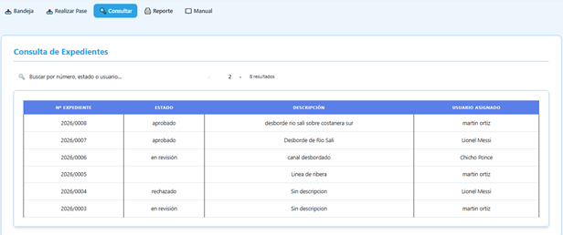
---

9. Módulo Director

El Director es el responsable de tomar la decisión final sobre cada expediente. Cuenta con la vista completa de todos los documentos, el historial de movimientos y los informes técnico y jurídico.

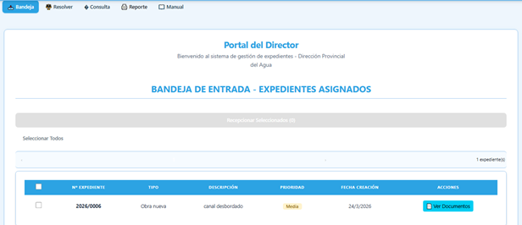
---

9.1 Bandeja de entrada

La bandeja del Director muestra los expedientes recibidos que aún no han sido resueltos.

9.2 Recepcionar expedientes

1. Seleccionar los expedientes a recepcionar.
2. Hacer clic en "Recepcionar Seleccionados".
3. Opcionalmente ingresar observaciones de recepción.
4. Confirmar.

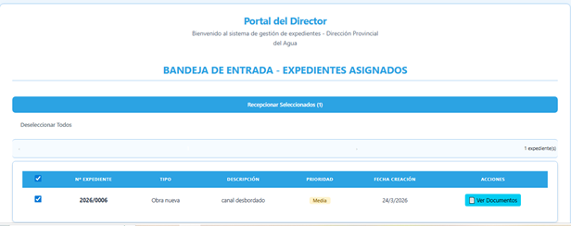
---

9.3 Revisión completa del expediente

Antes de tomar una decisión, el Director puede revisar en detalle toda la información del expediente.

1. Ir a la sección "Resolver" en la barra de navegación.
2. Hacer clic en "Ver docs" para consultar la documentación sin tomar ninguna acción.
3. Hacer clic en "Resolución" para abrir el panel de revisión completa.

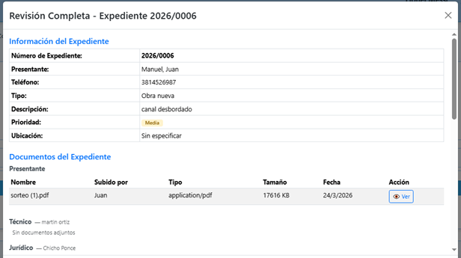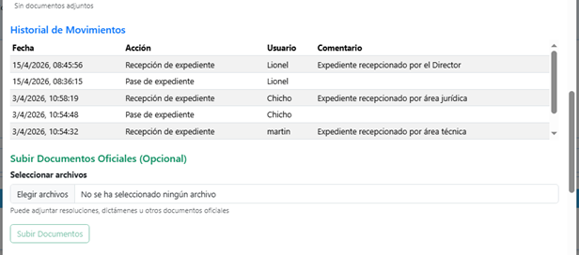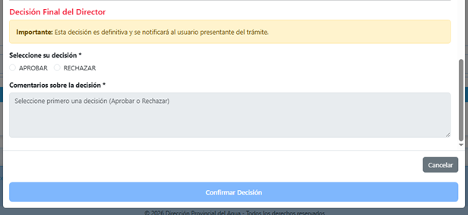

El panel de revisión muestra:

- Información del expediente: número, presentante, tipo, descripción, prioridad y ubicación.
- Documentación adjunta: archivos organizados por rol (Presentante, Técnico, Jurídico).
- Observaciones de cada área.
- Historial de movimientos: todas las acciones realizadas sobre el expediente con fecha, usuario y comentario.
- Formulario de decisión final.

9.4 Aprobar o rechazar expediente

Dentro del panel de revisión, en la sección "Decisión Final del Director":

1. Opcionalmente subir un archivo de resolución oficial haciendo clic en "Subir Documentos".

2. Seleccionar la decisión:
- Hacer clic en el botón "APROBAR" o "RECHAZAR".

3. Redactar en el campo de texto los fundamentos de la aprobación o los motivos del rechazo.

4. Hacer clic en "Confirmar Aprobación" o "Confirmar Rechazo" según corresponda.

> ⚠️ Esta acción es definitiva. Una vez confirmada, el expediente cambia su estado y se notifica automáticamente al presentante por correo electrónico. No puede revertirse.

¿Qué ocurre después de resolver?

- El expediente desaparece del panel "Resolver" de forma inmediata.
- El estado se actualiza a "Aprobado" o "Rechazado" en todo el sistema.
- El presentante recibe un correo electrónico automático con el resultado y las observaciones del Director.
- El expediente queda disponible en la sección de Consulta con su estado final.

---

9.5 Consultar todos los expedientes

La sección "Consulta" permite al Director visualizar todos los expedientes del sistema, incluyendo los ya resueltos, con filtros de búsqueda y estado.

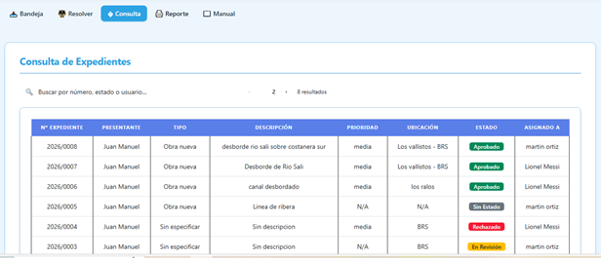

10 Notificación de decisión final

Cuando el Director aprueba o rechaza un expediente, el presentante recibe automáticamente un correo con:

- El número de expediente.
- El resultado de la decisión (APROBADO o RECHAZADO).
- Las observaciones o fundamentos del Director.

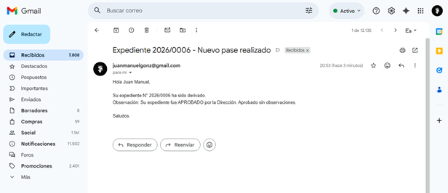

Ejemplo de correo de aprobación:

> Asunto: ✅ Expediente 2026/0007 — APROBADO
> Hola Juan Pérez,
> Su expediente N° 2026/0007 ha sido APROBADO ✅ por la Dirección.
> Observación: Se autoriza la obra solicitada conforme a la normativa vigente.

Ejemplo de correo de rechazo:

> Asunto: ❌ Expediente 2026/0007 — RECHAZADO
> Hola Juan Pérez,
> Su expediente N° 2026/0007 ha sido RECHAZADO ❌ por la Dirección.
> Observación: Falta la documentación técnica requerida por el artículo 5°.

---

11. Generación de reportes en PDF

Los usuarios con roles internos (Administrativo, Técnico, Jurídico y Director) pueden generar un reporte en PDF de su vista actual de expedientes.

1. Hacer clic en el botón "🖨️ Reporte PDF" en la parte superior de la página.

2. El sistema generará el documento e iniciará la descarga automática.

El reporte incluye:
- La tabla de expedientes visible en pantalla (con los filtros aplicados)
- Fecha de generación del reporte
- Cantidad total de expedientes listados

12. Preguntas frecuentes

¿Puedo editar los datos de mi expediente después de enviarlo?
No. Una vez creado y enviado, el expediente queda bajo gestión administrativa y no puede ser modificado por el presentante. Si existe algún error, deberá comunicarse con el área administrativa.

¿Cómo sé si mi expediente avanzó?
Puede consultar el estado en cualquier momento desde la sección "Mis Expedientes". También recibirá un correo electrónico automático al momento que la Dirección tome la decisión final.

¿Puedo presentar más de un expediente?
Sí. El sistema permite crear tantos expedientes como sean necesarios. Cada uno tendrá un número único generado automáticamente.

¿Qué formatos de archivo se admiten?
El sistema acepta archivos PDF, imágenes (JPG, PNG) y documentos de texto (DOC, DOCX). Se recomienda el uso de PDF para garantizar la integridad del documento.

¿Qué hago si no recibo el correo de notificación?
Verifique la carpeta de correo no deseado (spam). Si el problema persiste, consulte el estado del expediente directamente en el sistema o comuníquese con el área administrativa de la D.P.A.

¿Qué pasa si cierro la pestaña de Mercado Pago sin pagar?
El expediente queda en estado pendiente. Puede volver al proceso de pago y completarlo ingresando el comprobante una vez que realice el pago.

¿Puedo deshacer un pase que ya realicé?
Sí, siempre que el destinatario no haya recepcionado aún el expediente. Una vez recepcionado, el pase no puede deshacerse desde el sistema.

¿El sistema funciona desde el celular?
El sistema es compatible con navegadores móviles, aunque se recomienda el uso desde una computadora para una experiencia óptima.

---

13. Glosario

Término Definición

Expediente: Conjunto de documentos y actuaciones que se tramitan administrativamente sobre un asunto determinado.
Número de expediente: Identificador único generado por el sistema al crear un trámite. Formato: `AAAA/NNNN` (año/número correlativo).
Pase: Acción de derivar el expediente de un área de trabajo a otra. Cada pase se registra en el historial.
Recepción: Registro formal de que un usuario tomó conocimiento del expediente asignado e inicia su análisis.
Estado: Situación actual del expediente: En revisión, Aprobado, Rechazado o Archivado.
Historial: Registro cronológico de todos los movimientos y acciones realizadas sobre un expediente.
Observación: Comentario registrado por cualquier área durante el proceso, visible para el presentante.
Informe técnico: Documento elaborado por el área técnica con el resultado del análisis del expediente.
Dictamen jurídico: Documento elaborado por el área jurídica con la opinión legal sobre el expediente.
Prioridad: Nivel de urgencia asignado al expediente: Alta, Media o Baja.
Arancel: Pago obligatorio para iniciar el trámite, abonado a través de Mercado Pago.
Comprobante: Número de operación generado por Mercado Pago al completar el pago.
D.P.A. Dirección Provincial del Agua, organismo de la provincia de Tucumán.

7. CONTACTO Y SOPORTE

Mesa de Ayuda

Horario de atención:
- Lunes a Viernes: 8:00hs a 18:00hs

Canales de contacto:
- 📧 Email: soporte@sigedex.gob.ar
- 📞 Teléfono: A confirmar

Soporte Técnico

Para problemas técnicos o errores del sistema:
- 📧 Email: sistemas@sigedex.gob.ar
- Incluye en tu consulta:
- Tipo de usuario
- Navegador y versión
- Descripción del problema
- Capturas de pantalla (si es posible)

Capacitaciones
Se realizan capacitaciones periódicas para usuarios administrativos, técnicos, jurídicos y directivos.
Consulta el calendario de capacitaciones en:
- Portal interno de capacitación
- Notificaciones del sistema

© 2025 SIGEDEX - Sistema de Gestión de Expedientes Digitales
Versión 1.0 - Noviembre 2025

Manual de Instalación

1. INSTALACIÓN Y REQUISITOS

1.1 Requisitos del Usuario

Para utilizar SIGEDEX solo necesitas:

Hardware:
- Computadora, tablet o smartphone
- Conexión a internet estable (mínimo 2 Mbps)

Software:
- Navegador web actualizado:
- Google Chrome (recomendado)
- Mozilla Firefox
- Microsoft Edge
- Safari

Otros
- Cuenta de correo electrónico válida
- Para pagos: tarjeta de débito/crédito o cuenta de Mercado Pago

1.2 Acceso a la Plataforma

No requiere instalación. Accede desde tu navegador a:

http://www.sigedex.com/

9 - Incumbencias del Ingeniero en Sistemas de Información

Incumbencia | Justificación de aplicación de la tesis en las incumbencias del Ingeniero en Sistemas de Información
Participar en la toma de decisiones estratégicas de una organización y asesorar, en concordancia con las mismas acerca de las políticas de desarrollo de sistemas de información | En SIGEDEX se definen políticas como la digitalización de expedientes, trazabilidad mediante historial y reducción de tiempos administrativos.  El proyecto aporta criterios técnicos para orientar la adopción de un sistema digital eficiente, alineado con la modernización del organismo.
Evaluar, clasificar y seleccionar proyectos de sistemas de información y evaluar y seleccionar alternativas de asistencia interna | El desarrollo de SIGEDEX exige comparar tecnologías, arquitecturas, frameworks y alternativas de implementación. El análisis realizado en la tesis permite justificar la elección de Node + Express + React + MySQL y descartar otras opciones, asegurando la viabilidad técnica y organizacional.
Planificar, efectuar y evaluar los estudios de factibilidad inherentes a todo proyecto de diseño de sistemas de información y de modificación o reemplazo de los mismos, así como los sistemas de computación asociados | SIGEDEX surge a partir de un estudio de factibilidad técnica, económica, operativa y legal. La tesis demuestra que es viable reemplazar los expedientes físicos por expedientes digitales, reduciendo costos, aumentando la eficiencia y cumpliendo con las normativas vigentes.
Planificar, dirigir, ejecutar y controlar el relevamiento, análisis, diseño,  desarrollo, implementación y prueba de sistemas de información | El proyecto SIGEDEX abarca todas estas etapas: relevamiento de procesos administrativos, diseño del modelo de datos, arquitectura, desarrollo Front y Back, integración de pasarela de pagos y pruebas funcionales. El trabajo refleja la gestión completa del ciclo de vida del sistema.
Evaluar y seleccionar los sistemas de programación disponibles con miras a su utilización en sistemas de información | Para SIGEDEX se seleccionaron tecnologías específicas (Node, Express, React, MySQL) por rendimiento, escalabilidad, compatibilidad web y facilidad de mantenimiento. La tesis justifica por qué son las más adecuadas frente a alternativas.
Evaluar y seleccionar, desde el punto de vista de los sistemas de información, los equipos de procesamiento y comunicación y los sistemas de base | El sistema requiere servidores, hosting, mecanismos de respaldo, estructura de red y base de datos. El proyecto analiza requerimientos de infraestructura, almacenamiento, seguridad y disponibilidad para garantizar el funcionamiento eficiente del sistema.
Organizar y dirigir el área de sistemas; determinar el perfil de los recursos humanos necesarios y contribuir a su selección y formación | SIGEDEX implica definir roles como Administrador, Técnico, Jurídico, Director y Usuario presentante. Como así también la capacitación de usuarios y soporte técnico, aspectos descritos dentro del proyecto.
Participar en la elaboración de programas de capacitación para la utilización de sistemas de información | La implementación de SIGEDEX requiere capacitar al personal sobre carga de expedientes, validación de documentos, permisos y flujos de trabajo. La tesis contempla estas acciones, garantizando una adopción correcta del sistema.
Determinar y controlar el cumplimiento de las pautas técnicas que rigen el funcionamiento y la utilización de recursos informáticos en cada organización | SIGEDEX debe cumplir con normas de seguridad, integridad de datos, backups, control de accesos, encriptación y auditorías. El proyecto establece lineamientos técnicos para su correcto funcionamiento dentro de la organización.
Elaborar métodos y normas a seguir en cuestiones de seguridad y privacidad de la información procesada y la generada por los sistemas de información; participar en la determinación de las acciones a seguir en esta materia y evaluar su aplicación | El sistema opera con datos sensibles de expedientes, documentos y usuarios. SIGEDEX implementa encriptación, permisos por roles, autenticación segura, control de acceso por roles, cifrado de comunicaciones mediante HTTPS y políticas de resguardo de información y políticas de resguardo, cumpliendo con normativas de seguridad informática.
Elaborar métodos y normas a seguir en cuestión de salvaguardia y control, de los recursos físicos y lógicos, de un sistema de computación; participar en la determinación de las acciones a seguir en esta materia y evaluar su aplicación | SIGEDEX contempla copias de seguridad, control de versiones, redundancia, y políticas de recuperación ante fallos. La tesis define procedimientos para garantizar la continuidad operativa del sistema y la protección del entorno tecnológico.
Desarrollar modelos de simulación, sistemas expertos y otros sistemas informáticos destinados a la resolución de problemas y asesorar en su aplicación | SIGEDEX incorporara a futuro automatización de procesos, validación automática de documentos, seguimiento de expedientes y, potencialmente, algoritmos de priorización. El proyecto plantea bases para futuras mejoras mediante IA o análisis predictivo.
Realizar auditorías en áreas de sistemas y centros de cómputos así como en los sistemas de información utilizados | El sistema mantiene un historial de movimientos del expediente, permitiendo conocer qué usuario realizó cada acción y en qué momento. Esta información facilita el control interno del proceso administrativo.
Realizar arbitrajes, pericias y tasaciones referidas a los sistemas de información y a los medios de procesamiento de datos | SIGEDEX permite evaluar objetivamente el estado de la documentación digital, verificar la integridad y validez de la documentación almacenada en el sistema. y validar la legitimidad del expediente. El sistema provee información confiable que puede ser usada en análisis técnicos o legales.
Realizar estudios e investigaciones conducentes a la creación y mejoramiento de técnicas de desarrollo de sistemas de información y nuevas aplicaciones de la tecnología informática existente | La tesis investiga buenas prácticas de desarrollo web, metodologías ágiles, diseño de bases de datos, integraciones de pago electrónico y digitalización de procesos administrativos.  Esto contribuye al avance del conocimiento y propone mejoras en la digitalización administrativa.

10 Resultados obtenidos
El desarrollo del Sistema de Expedientes Digitales (SIGEDEX) permitió obtener resultados concretos y verificables que responden de manera directa a los objetivos planteados en el proyecto. Cada resultado se detalla a continuación, junto con la delimitación clara de su alcance y su justificación respecto de la necesidad real del organismo.

- Digitalización completa del proceso de recepción y gestión de expedientes
Delimitación:
Se logró reemplazar el proceso manual basado en correos electrónicos por un sistema web que permite cargar trámites, adjuntar documentación, generar números de expediente y derivarlos a las áreas correspondientes.
Justificación:
Responde a la necesidad de reducir tiempos, eliminar la carga manual y ofrecer trazabilidad documental, solucionando el problema inicial de desorganización y demoras administrativas.

- Reducción del tiempo promedio de creación y asignación de expedientes
Delimitación:
El tiempo de registro inicial pasó de aproximadamente 20 minutos (proceso manual) a un máximo de 5 minutos mediante el uso del sistema automatizado.
Justificación:
Este resultado demuestra el cumplimiento del objetivo general de optimizar tiempos de tramitación y valida técnicamente que la automatización aporta eficiencia medible.

- Implementación del seguimiento digital y trazabilidad del trámite
Delimitación
SIGEDEX incorpora un panel donde el presentante y los profesionales pueden visualizar el estado del expediente, el área responsable y el historial de movimientos registrados dentro del sistema.
Justificación
Esto permite mejorar la transparencia del proceso administrativo y reducir la necesidad de consultas presenciales o telefónicas.

- Incorporación de un módulo de pagos electrónicos integrado al expediente
Delimitación:
SIGEDEX permite generar órdenes de pago, integrar el cobro mediante pasarela electrónica (Mercado Pago u otra), recibir la confirmación automática del pago y vincular el comprobante al expediente.
Justificación:
Responde a la necesidad de modernizar el sistema económico de la DPA, eliminar pagos presenciales y garantizar trazabilidad financiera. Este resultado agrega un valor innovador no presente en sistemas similares provinciales.

- Consolidación de un repositorio digital
Delimitación:
La documentación se almacena en un servidor seguro, vinculada a cada expediente con cifrado y control de accesos.
Justificación:
Asegura resguardo, disponibilidad y validez legal, cumpliendo requerimientos no funcionales de seguridad y normativa vigente.

- Mejora significativa en la organización interna del organismo
Delimitación:
Se lograron flujos automatizados de pases entre departamentos, registro de observaciones, asignaciones y validaciones internas, disminuyendo la carga administrativa.
Justificación:
Este resultado deriva directamente del objetivo de optimizar el trabajo interno, reduciendo tareas repetitivas y minimizando errores por manipulación manual.

- Implementación de un sistema centralizado de roles y permisos
Delimitación:
El sistema establece perfiles diferenciados (presentante, administrativo, técnico, jurídico, director), asegurando control de acceso por roles, registro del historial del expediente y seguridad operativa.
Justificación:
Se obtuvo un entorno seguro y controlado acorde a la infraestructura institucional, cumpliendo con estándares de seguridad y buenas prácticas de ingeniería de software.

- Desarrollo de interfaces intuitivas y accesibles para usuarios internos y externos
Delimitación:
El frontend creado con React + Vite ofrece formularios simples, paneles claros, navegación intuitiva y acceso desde cualquier dispositivo.
Justificación:
Garantiza alta adopción del sistema y contribuye al resultado de mejorar la experiencia del usuario, uno de los objetivos específicos planteados.

- Validación del sistema mediante pruebas de integración, usabilidad y seguridad
Delimitación:
Se realizaron pruebas unitarias, de integración, UAT con usuarios reales y pruebas específicas del módulo de pagos electrónicos.
Justificación:
Demuestra que el sistema funciona correctamente, es seguro, cumple los requerimientos funcionales y está listo para su uso operativo.

- Reducción del uso de papel y de procesos presenciales
Delimitación:
La digitalización completa del trámite reduce en más del 80% la necesidad de documentación física y elimina la obligación de presentar pagos y consultas presenciales.
Justificación:
Esto contribuye directamente a los beneficios cuantitativos y cualitativos definidos en el estado del arte y fortalece la transición hacia una administración pública sostenible y moderna.

Conclusión General
El Sistema de Expedientes Digitales ha logrado mejorar significativamente la gestión documental, asegurando accesibilidad, seguridad y eficiencia en el manejo de expedientes.

11 Conclusiones

El desarrollo del Sistema de Expedientes Digitales (SIGEDEX) permitió constatar que la digitalización integral de los procesos administrativos de la Dirección Provincial del Agua es no solo viable, sino también altamente beneficiosa en términos operativos, tecnológicos y sociales. A partir de la construcción, implementación y validación del sistema, se obtuvieron las siguientes conclusiones principales:

1. La digitalización mejora significativamente la eficiencia del proceso administrativo
La automatización de la creación, asignación y seguimiento de expedientes permitió reducir los tiempos de gestión de 20 minutos a un máximo de 5 minutos, lo cual confirma el aporte directo del sistema a la optimización de los procedimientos internos y a la eliminación de tareas manuales que generaban demoras y errores.

2. Trazabilidad del estado del expediente dentro del sistema
SIGEDEX permitió establecer un mecanismo claro para visualizar el estado de cada expediente y su historial completo de movimientos. Esto redujo la incertidumbre del presentante y contribuyó a la transparencia institucional, uno de los objetivos centrales del proyecto.

3. La inclusión de pagos electrónicos representa un avance sustancial en modernización administrativa
El módulo de pasarela de pago integrado permitió digitalizar completamente el proceso económico asociado a los trámites, eliminando la necesidad de pagos presenciales y asegurando trazabilidad financiera. Este resultado confirma que la incorporación de pagos digitales es un componente fundamental en la transición hacia una gestión pública moderna y eficiente.

4. Resguardo seguro de la documentacion
El sistema garantiza el almacenamiento seguro de documentos vinculados a cada expediente, asegurando integridad, disponibilidad y control de acceso a la información.

5. La implementación del sistema contribuye a la reducción de costos operativos y uso de papel
El reemplazo de procesos manuales por flujos digitales y centralizados reduce significativamente la necesidad de impresión, almacenamiento físico, traslados y validaciones presenciales. Esto aporta eficiencia y sostenibilidad ambiental.

6. El diseño centrado en el usuario facilita la adopción del sistema y asegura accesibilidad
La utilización de tecnologías modernas (React, Node, MySQL) permitió construir interfaces intuitivas tanto para usuarios internos como externos, asegurando una rápida curva de aprendizaje y una adopción favorable del sistema.

7. La arquitectura modular del sistema facilita la escalabilidad y futuras ampliaciones
El diseño del sistema permite integrar nuevos trámites, funcionalidades y servicios sin modificar su núcleo, garantizando que SIGEDEX pueda evolucionar conforme a las necesidades de la DPA y las políticas de modernización del Estado.

8. El proyecto confirma la importancia de aplicar metodologías ágiles en desarrollos de sistemas públicos
La utilización de Scrum permitió realizar entregas parciales, validar avances tempranos, corregir desvíos y adaptarse a los cambios surgidos durante el desarrollo. Esto demostró ser clave para asegurar calidad, orden y cumplimiento de los objetivos.

9. SIGEDEX constituye una herramienta integral y necesaria para la modernización de la Dirección Provincial del Agua
La suma de todos los resultados obtenidos evidencia que el sistema cumple con su propósito central: transformar un proceso manual, lento y fragmentado en un flujo digital, ágil, seguro y totalmente trazable.
El sistema no solo resuelve los problemas actuales, sino que establece las bases para una gestión más eficiente, transparente y orientada al ciudadano.

Conclusión Final
El proyecto confirmó que la digitalización de expedientes y la integración de pagos electrónicos pueden implementarse dentro de una plataforma web moderna, segura y eficiente.
SIGEDEX se posiciona como un aporte significativo a la transformación digital del organismo, permitiendo gestionar expedientes de manera ágil, organizada y trazable, mejorando la calidad del servicio público y optimizando los procesos administrativos.

Bibliografía

1. Transformación digital y expediente electrónico
[1] Secretaría de Innovación Pública, Expediente Electrónico (EE), Argentina.gob.ar, 2023.
[2] Jefatura de Gabinete de Ministros, Sistema de Gestión Documental Electrónica (GDE), Argentina.gob.ar, 2022.
[3] OEA, Gobierno Digital en América Latina: Avances y desafíos, 2021.
[4] CEPAL, Digitalización y modernización del Estado en América Latina, 2022.

2. Metodologías ágiles y gestión del proyecto
[5] K. Schwaber y J. Sutherland, The Scrum Guide, 2020.
[6] Project Management Institute, PMBOK Guide, 6th ed., PMI, 2017.
[7] D. Anderson, Kanban: Successful Evolutionary Change, Blue Hole Press, 2010.

3. Tecnologías del sistema (frontend, backend y base de datos)
[8] React Team, React Documentation [online], Meta, 2024. Disponible en: https://react.dev
[9] Vite Team, Vite Documentation [online], 2024. Disponible en: https://vitejs.dev
[10] OpenJS Foundation, Node.js Documentation [online], 2024. Disponible en: https://nodejs.org
[11] Express.js Foundation, Express API Reference [online], 2024. Disponible en: https://expressjs.com
[12] Oracle Corporation, MySQL 8.0 Reference Manual, 2023.

4. Pasarela de pago y pagos digitales
[13] Mercado Libre S.R.L., MercadoPago Developers: Web Checkout y Webhooks [online], 2024.
[14] Prisma Medios de Pago, TodoPago – Manual Técnico de Integración, 2023.
[15] PCI Security Standards Council, PCI-DSS Requirements and Security Assessment Procedures, 2022.

5. Comunicación en tiempo real y seguridad
[16] OWASP Foundation, OWASP Top 10 – Security Risks, 2021.
[17] Mozilla Foundation, HTTPS and TLS Overview [online], 2023.

6. Documentación técnica y modelos de software
[18] I. Sommerville, Ingeniería del Software, 10ª ed., Pearson, 2018.
[19] UML Group, UML Unified Modeling Language Specification, 2.5, OMG, 2020.
[20] M. Fowler, Patterns of Enterprise Application Architecture, Addison-Wesley, 2002.

7. Gobernanza, datos y administración pública
[21] Banco Interamericano de Desarrollo, Gobierno Digital y Datos Abiertos en América Latina, 2021.
[22] S. Pardo, Modernización del Estado y Transformación Digital, Siglo XXI, 2019.

13.- Anexos
En esta sección se incorpora información complementaria relacionada al Sistema de Gestión de Expedientes Digitales (SIGEDEX), la cual no fue desarrollada en los puntos anteriores, pero aporta claridad técnica, conceptual y documental al proyecto.

1. Glosario de Términos
Término | Definición
Webhook | Canal automático mediante el cual MercadoPago notifica al sistema sobre cambios en el estado de un pago.
Hash (firma simple) | Valor criptográfico único generado a partir de un archivo que permite verificar la integridad de los documentos almacenados en el sistema, asegurando que no hayan sido modificados.
Token | Valor generado automáticamente para autenticar solicitudes hacia la API.
CI/CD | Práctica de automatización que facilita las pruebas y el despliegue continuo del sistema.
Docker | Herramienta que permite contenerizar aplicaciones para facilitar su despliegue y portabilidad.

2. Información Técnica de Apoyo

2.1 Estructura de Variables de Entorno
Ejemplo de archivo .env utilizado durante el desarrollo y pruebas:
DB_HOST=localhost
DB_USER=root
DB_PASSWORD=****
DB_NAME=sigedex

MERCADO_PAGO_ACCESS_TOKEN=TEST-XXXXXXX
BACKEND_URL=http://localhost:3000
FRONTEND_URL=http://localhost:5173

2.2 Scripts útiles durante el desarrollo

Backend
npm run dev # Ejecuta servidor en modo desarrollo
npm run start # Ejecuta servidor en modo producción

Frontend
npm run dev # Inicia el servidor de Vite
npm run build # Genera versión productiva

3. Casos de Uso Complementarios
ID | Caso de Uso | Descripción
CU-07 | Reasignación de expedientes | Permite que un administrador reasigne un expediente a otro agente.
CU-08 | Visualizar historial del expediente | Permite consultar el historial completo de movimientos del expediente dentro del sistema, mostrando usuario responsable, fecha y acción realizada.
CU-09 | Control de tiempos de tramitación (mejora futura) | Permitiría generar alertas cuando un expediente supere un tiempo estimado de resolución dentro del flujo administrativo.

4. Capturas de Pantalla y Mockups Adicionales
Aquí deben incorporarse solo imágenes no mostradas previamente en el documento, como:
- Vista del panel de administración
- Flujo completo del pago con MercadoPago
- Deshacer pase de expediente
- Módulos nuevos añadidos durante mejoras

5. Mejoras Futuras No Mencionadas en el Proyecto
Se incluye una ampliación de funcionalidades potenciales que no están desarrolladas en el cuerpo principal:
- Incorporación de firma digital integrada desde un proveedor autorizado.
- Implementación de autenticación multifactor (2FA).
- Integración con sistemas de identidad digital como Mi Argentina.
- Uso de modelos de IA para preclasificación automática de documentos.
- Uso de modelos de IA para estimacion de tiempo restante de resolucion de expedientes.
- Generación automática de informes de trazabilidad completos.

6. Documentación Legal Complementaria
Material normativo utilizado como referencia conceptual durante el análisis del proyecto:
- Extractos de la Ley 25.506 de Firma Digital de la República Argentina.
- Diferencias conceptuales entre firma digital, firma electrónica y firma simple.
- Requerimientos generales de seguridad aplicables a sistemas de gestión documental digital.

